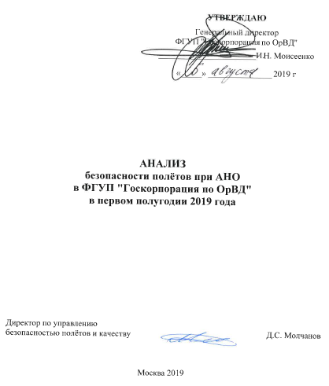

Настоящий анализ предназначен для информирования специалистов ФГУП «Госкорпорация по ОрВД» (далее Предприятия) о состоянии безопасности полетов при АНО (далее безопасности) в зоне ответственности Предприятия в первом полугодии 2019 года.

Материалы подготовлены отделом управления безопасностью полетов дирекции по управлению безопасностью полетов и качеству.

**СОДЕРЖАНИЕ**

|  |  |  |
| --- | --- | --- |
| 1. | Состав авиационных инцидентов при АНО в воздушном пространстве Российской Федерации в первом полугодии 2019 года | стр. 4 |
| 2. | Объем воздушного движения в первом полугодии 2019 года | стр. 5 |
| 3. | Обеспечение безопасности полетов в Предприятии | стр.7 |
| 4. | Основные выводы | стр. 14 |
|  | Приложение  Обстоятельства авиационных событий при АНО  (из материалов расследования) | стр. 16 |

**1. Состав авиационных инцидентов при АНО в воздушном пространстве Российской Федерации в первом полугодии 2019 года.**

В первом полугодии 2019 года в зоне ответственности Предприятия зафиксировано восемь авиационных инцидентов. Все события были обусловлены недостатками в деятельности персонала Предприятия.

Состав авиационных событий при ОрВД, связанных с недостатками в деятельности персонала Предприятия, приведен в таблице №1.

Таблица №1

|  |  |  |  |  |  |
| --- | --- | --- | --- | --- | --- |
| № | Дата | Место события | Тип ВС | Тип события | Этап  полета |
| 1 | 01.02 | МЦ АУВД | Б738, С750 | Нарушение интервалов эшелонирования | подход |
| 2 | 12.03 | МЦ АУВД | Б738, Б735 | Нарушение интервалов эшелонирования | взлёт |
| 3 | 06.04 | МЦ АУВД | FA8X, А380-800 | Нарушение интервалов эшелонирования | подход |
| 4 | 16.04 | Аэронавигация Западной Сибири | А350, А351 | Нарушение интервалов эшелонирования | маршрут |
| 5 | 01.05 | Аэронавигация Северо-Запада | а320, а319 | Нарушение интервалов эшелонирования | маршрут |
| 6 | 08.05 | МЦ АУВД | А321, Б738 | Нарушение интервалов эшелонирования | подход |
| 7 | 22.05 | МЦ АУВД | А320, Б738 | Нарушение интервалов эшелонирования | подход |
| 8 | 30.05 | Аэронавигация Западной Сибири | AS-350 | Несанкционированное занятие ВПП | посадка |

Целевой показатель безопасности полетов, установленный на 2019 год - средний налёт ВС на один инцидент не менее чем 115 000 часов, превышен на 78%: по факту средний налет на один инцидент при ОрВД в первом полугодии 2019 года составил 204 375 часов.

**2. Объем воздушного движения в первом полугодии 2019 года.**

Количество полетов, обслуженных подразделениями Предприятия в первом полугодии 2019 года, в сравнении с показателями 2014-2018 гг приведено на рис.1.

Количество полетов, обслуженных в Предприятии в первом полугодии 2019 года составило 840 904, что на 8,8% выше, чем в аналогичный период 2018 года. При этом количество обслуженных международных полетов возросло на 2,6%.

Налёт воздушных судов в воздушном пространстве Российской Федерации в первом полугодии 2019 года составил 1635040,7 часов, что на 5,5% выше, чем в аналогичный период 2018 года. Тенденция показателя с 2014 года приведена на рис. 2.

**3. Обеспечение безопасности полетов в Предприятии.**

Количество авиационных инцидентов при АНО, зафиксированных в первых полугодиях с 2014 г. приведено на рис. 3.

Абсолютное количество авиационных инцидентов в первом полугодии 2019 года (8 инцидентов) ниже, чем в аналогичный период 2018 года (11 инцидентов).

Средний налет ВС на один инцидент при АНО в первом полугодии 2019 г. в сравнении с показателями в 2014-2018 гг. приведен на рис. 4.

Относительное количество авиационных инцидентов на миллион часов налёта в первом полугодии 2019 года (4,9) ниже, чем в среднем за период 2014-2018 годов (6,4). Прослеживается тенденция к дальнейшему снижению относительного количества событий (рис. 5).

В первом полугодии 2019 года семь инцидентов было связано с нарушениями норм эшелонирования ВС и один с несанкционированным занятием ВПП.

Краткая информация о событиях.

1) 01.02.2019 нарушение установленных интервалов эшелонирования в Московском АДЦ (филиал МЦ АУВД) между ВС Б738 рейс GH1127 и ВС С750 рейс H768BJ вследствие ошибочного указания диспетчера экипажу ВС С750 на набор неосвобождённого эшелона 80. Минимальный горизонтальный интервал между ВС составил 5 км, вертикальный - 150 метров.

2) 12.03.2019 нарушение установленных интервалов эшелонирования в районе аэродрома Внуково (филиал МЦ АУВД) между ВС Б738 рейс ПБД188 и ВС Б735 рейс УТА389 по причине не согласованных действий диспетчеров СДП и ПДП в части отмены разрешения на взлёт и выдачи указания об уходе на второй круг. ВС Б735 после взлёта пересекало высоту 470м в наборе 900м, ВС Б738 после ухода на второй круг пересекало высоту 560м в наборе до 600м. Минимальный горизонтальный интервал между ВС составил 1 км, вертикальный - 90 метров.

3) 06.04.2019 нарушение установленных интервалов эшелонирования в Московском АДЦ (филиал МЦ АУВД) между ВС FA8X рейс DSO06LM и ВС А380-800 рейс БАВ31 вследствие ошибочного указания диспетчера о наборе эшелона 410 с пересечением занятого эшелона 350. Минимальный вертикальный интервал между ВС составил 150 метров, горизонтальный - 9 км.

4) 16.04.2019 нарушение установленных временных интервалов продольного эшелонирования в Новосибирском РЦ ЕС ОрВД (филиал Аэронавигация Западной Сибири) между ВС А350 рейс ЦПА271 и А351 рейс ХЖН19 на эшелоне 360 вследствие необеспечения диспетчером установленных интервалов эшелонирования. На воздушных судах сработала система предупреждения столкновения TCAS в режиме «RA».

5) 01.05.2019 нарушение установленных интервалов эшелонирования в Санкт-Петербургском РЦ ЕС ОрВД (филиал Аэронавигация Северо-Запада) между ВС а320 рейс афл044 следовавшего на эшелоне 340 и ВС а319 рейс сби25 снижавшегося с эшелона 360 вследствие несоблюдения диспетчером требований нормативно-правовых документов и трудовой дисциплины. Минимальный горизонтальный интервал между ВС составил 9 км.

6) 08.05.2019 нарушение установленных интервалов эшелонирования в Московском АДЦ (филиал МЦ АУВД) между ВС А321 рейс АФЛ2695 и ВС В738 рейс НВС134 вследствие ошибочного указания диспетчера на снижение ВС А321 до эшелона 220, с пересечением занятого эшелона 230 в попутном направлении. Минимальный горизонтальный интервал между ВС составил 5 км, вертикальный - 150 метров.

7) 22.05.2019 нарушение установленных интервалов эшелонирования в Московском АДЦ (филиал МЦ АУВД) между ВС А320 рейс АФЛ1140 и ВС В738 рейс ПБД204 вследствие ошибочного указания диспетчера о наборе ВС А320 эшелона 190, при наличии попутного ВС на эшелоне 160. Минимальный горизонтальный интервал между ВС составил 6,5 км, вертикальный - 120 метров.

8) 30.05.2019 несанкционированное занятие ВПП на аэродроме Омск (филиал Аэронавигация Западной Сибири) вертолётом А-350В3 рег. RA07213, в результате которого заходившее на посадку ВС произвело уход на второй круг. Диспетчер ДПР нарушил требования ФАП «Организация воздушного движения в Российской Федерации» в части выдачи четкого указания и соответствующей информации с тем, чтобы свести к минимуму возможный непреднамеренный выезд воздушного судна на действующую ВПП.

Комиссиями по расследованию инцидентов установлено, что причинами произошедших авиационных событий, были:

ошибочное указание диспетчера экипажу ВС на набор неосвобожденного эшелона;

ошибочное указание диспетчера о наборе (снижении) с пересечением занятого эшелона, без обеспечения норм горизонтального эшелонирования;

не согласованные действия диспетчеров, в части отмены разрешения на взлет ВС и выдачи указания об уходе на второй круг ВС;

не обеспечение соблюдения диспетчером интервалов горизонтального эшелонирования ВС;

неудовлетворительная организация при планировании подмены диспетчерского состава в процессе работы РП РЦ;

неудовлетворительная организация при планировании состава смены начальником РЦ;

несоблюдение требований нормативно-правовых документов, вызванных не соблюдением, в достаточной мере, трудовой и технологической дисциплины.

Состав нарушений и недостатков в работе диспетчеров, приведших к авиационным инцидентам представлен на рис. 6, причины нарушений персонала ОВД на рис. 7.

По всем нарушениям, в соответствии с рекомендациями комиссий по расследованию, выполнены профилактические мероприятия.

Распределение авиационных инцидентов по филиалам можно увидеть на рис. 8 и 9.

Большая часть авиационных инцидентов произошла в наиболее загруженном филиале Предприятия – МЦ АУВД. Снижение показателей безопасности полетов зафиксировано в филиале «Аэронавигация Западной Сибири».

**4. Основные выводы.**

Уровень безопасности полетов при АНО в зоне ответственности Предприятия в первом полугодии 2019 года следует оценивать, как удовлетворительный:

катастроф ВС, связанных с АНО, не было;

целевые требования по налету на один инцидент при АНО выполнены;

относительное количество авиационных инцидентов на миллион часов налёта в первом полугодии 2019 года ниже, чем в среднем за аналогичный период 2014-2018 гг.

Средний налет на один инцидент в рассматриваемый период составил 204 тысячи часов налёта при установленном в Руководстве по СУБП при АНО на 2019 год не менее чем 115 тыс. часов налета.

Анализ нарушений и недостатков в работе диспетчеров за 2018 год и первое полугодие 2019 года показал, что основными повторяющимися нарушениями являются:

неудовлетворительный анализ воздушной обстановки;

выдача экипажам неправильных (ошибочных) команд и рекомендаций;

неудовлетворительное взаимодействие между диспетчерами радиолокационного и процедурного контроля.

Руководству филиалов необходимо обратить внимание на неудовлетворительный подход к вопросам реализации требований раздела XII ФАП ОрВД и Руководства по СУБП ФГУП «Госкорпорация по ОрВД» в части анализа инцидентов и выработке профилактических мер по исключению нарушений при обслуживании воздушного движения.

Рекомендации руководящему составу филиалов ФГУП «Госкорпорация по ОрВД» (на основе материалов расследования авиационных инцидентов с факторами АНО в первом полугодии 2019 года):

материалы расследования авиационных инцидентов с факторами АНО изучить с персоналом и руководящим составом ОрВД филиалов ФГУП «Госкорпорация по ОрВД»;

провести детальный анализ организации методической работы и профессиональной подготовки персонала ОВД;

взять под личный контроль проведение стажировки, тренажерной подготовки, проверки теоретических знаний и практических навыков, качество проведения анализов средств объективного контроля, с целью выявления потенциальных угроз, связанных с невыполнением персоналом своих должностных и технологических обязанностей;

при осуществлении анализа работы смен с использованием материалов объективного контроля обращать внимание на порядок организации работы смен руководителями полетов;

провести выборочные проверки соблюдения персоналом ОВД, установленного технологией работы диспетчера порядка приема/передачи ОВД ВС и контроля со стороны руководящего состава дежурной смены за приемом/сдачей дежурства и подменой;

обратить особое внимание на повышение качества организации и контроля работы дежурных смен, по недопущению фактов оставления рабочих мест персоналом ОВД и руководящим составом смен;

обеспечить отработку практических навыков по разведению ВС при срабатывании системы предупреждения опасности столкновения и сигнализации об отклонении от заданной высоты;

организовать тренировки персонала по отработке процедур ОВД при отсутствии радиолокационного наблюдения.

**ПРИЛОЖЕНИЕ**

**Обстоятельства авиационных событий**

**(****из материалов расследования авиационных инцидентов с факторами АНО).**

1) **01.02.2019** нарушение установленных интервалов эшелонирования в Московском АДЦ между ВС Б738 рейс GH1127 и ВС С750 рейс H768BJ вследствие ошибочного указания диспетчера экипажу ВС С750 на набор неосвобождённого эшелона 80. Минимальный горизонтальный интервал между ВС составил 5 км, вертикальный - 150 метров.

По материалам наземных СОК, докладным запискам диспетчерского, летного состава и другой документации установлено, что 01.02.2019 экипаж ВС Б738 выполнял рейс ГЛП1127 по маршруту Домодедово - Анапа, и после взлета с ВПП 14 левая, выполнял SID 14 ДЕЛЬТА.

Экипаж ВС С750, выполнял рейс Н768BJ по маршруту Домодедово - Инсбрук, и после взлета c ВПП 14R, следовал по SID ДК 14 ВИСКИ.

SID Глотаево 14D (DK 14D) предусматривает после взлета ВС следовать 18 километров с курсом взлета с набором высоты 900 метров (дальнейший набор по указанию органа ОВД), далее отворот на курс 246 градусов на ОПРС Глотаево.

SID Глотаево 14W (DK 14W) предусматривает после взлета следовать 8 километров, пролет ВОР/ДМЕ с изменением курса взлета на курс 151 градус с набором высоты 900 метров (дальнейший набор по указанию органа ОВД), далее отворот на курс 204 градуса на ОПРС Глотаево.

Оба ВС следовали под управлением диспетчеров РЛУ и ПК сектора М6.

Комментарий:

Согласно выписке из системного журнала, записи на магнитофон при приеме дежурства и фоновой записи установлено, что:

- в качестве диспетчера РЛУ сектора М6 работал диспетчер РЛУ и ПК МАДЦ Мезенцев Б.А. с 13:32 до 14:27 (здесь и далее по тексту время UTC). К моменту начала развития конфликтной ситуации диспетчер Мезенцев Б.А. осуществлял ОВД в течение 20 минут, обслужил 7 ВС;

- в качестве диспетчера ПК сектора Мб работал диспетчер РЛУ и ПК МАДЦ Степушин А.В. с 13:29 до 14:35. К моменту начала развития конфликтной ситуации диспетчер Степушин А.В. осуществлял ОВД в течение 23 минут, обслужил 7 ВС.

В момент события на ОВД находилось 5 ВС.

Радиообмен диспетчера РЛУ с экипажем ВС Б738 осуществлялся на английском языке, а с экипажем ВС С750 – на русском языке.

Согласно данных видео просмотра и прослушивания фоновой записи работы диспетчеров РЛУ и ПК, старшего диспетчера направления и РП МАДЦ, в период развития события указанные должностные лица смены работали согласно технологиям работы и должностных обязанностей, на посторонние дела не отвлекались.

В 13:50:22 экипаж ВС Б738 вышел на связь к диспетчеру РЛУ сектора М6 и доложил о выполнении схемы выхода из района аэродрома Домодедово SID 14 ДЕЛЬТА. Диспетчер РЛУ сектора М6 дал указание экипажу ВС Б738 набирать эшелон 80 и следовать по SID 14 ДЕЛЬТА. Экипаж ВС Б738 указание принял и подтвердил.

В 13:52:27 экипаж ВС С750 вышел на связь к диспетчеру РЛУ сектора М6 и доложил, что набирает эшелон 70 на ОПРС Глотаево.

В 13:52:30 диспетчер РЛУ сектора М6 дал указание экипажу ВС С750 набирать эшелон 80. Экипаж ВС Ц750 указание принял и подтвердил.

Из докладной записки диспетчера РЛУ сектора М6 следует, что при первом выходе на связь экипажа ВС С750 он ошибочно дал указание на набор эшелона 80.

В 13:52:37 между ВС Б738 и С750 сработала сигнализация НСБ в режиме «СКС».

В 13:52:38 между конфликтующими ВС Б738 и С750 сработала сигнализация НСБ в режиме «ПКС».

На момент времени 13:52:38, по данным наземных материалов СОК, ВС следовали на сходящихся курсах, на горизонтальном интервале около 7 км с разницей по высоте около 370 метров. ВС С750 находилось ниже ВС Б738.

Вертикальная скорость набора эшелона 80 экипажем ВС С750 составляла около 11 м/с.

Вертикальная скорость набора эшелона 80 экипажем ВС Б738 составляла около 4 м/сек.

Диспетчер ПК ошибочных действий диспетчера РЛУ не установил и не предпринял мер по предотвращению конфликтной ситуации между ВС.

В 13:52:39 диспетчер РЛУ сектора М6 дал указание экипажу ВС Б738 набирать эшелон 90, которое экипаж принял и подтвердил.

В 13:52:45 диспетчер РЛУ сектора М6 дал указание экипажу ВС ЦС750: «Н786ЬЙ остановить набор на эшелоне 70», данное указание экипаж ВС ЦС750 подтвердил.

В данный момент времени ВС Б738 следовало на эшелоне 80, а ВС С750 пересекло эшелон 70 и продолжало набор с вертикальной скоростью около 10 м/сек, горизонтальный интервал между ВС составлял около 6 км с разницей по высоте около 310 м.

Так как указание на сохранение эшелона 70 была дано с опозданием, ВС С750 продолжило набор с повышенной вертикальной скоростью. ВС следовали на сходящихся курсах, в следствии чего горизонтальный и вертикальный интервалы между ВС продолжали сокращаться.

В 13:52:53 диспетчер РЛУ сектора М6 дал указание экипажу ВС Б738 ускорить набор эшелона 90.

В 13:52:57 между конфликтующими ВС Б738 и С750 сработала сигнализация НСБ в режиме «КС».

На момент времени 13:52:57, по данным наземных материалов СОК, ВС следовали на сходящихся курсах, на горизонтальном интервале около 5 км с разницей по высоте около 180 метров.

ВС Б738 следовало на высоте около 8200 футов, в наборе с вертикальной скоростью около 4 м/сек, а ВС С750 следовало на высоте около 7600 футов, в наборе с вертикальной скоростью около 13 м/сек.

В 13:53:01 минимальный горизонтальный интервал между ВС составил около 5 километров с разницей по высоте около 150 метров.

В соответствии с пп. а) п. 68 пп. а) Федеральных правил использования воздушного пространства Российской Федерации, утвержденных Постановлением Правительства РФ от 11.03.2010 № 138 (далее - ФП ИВП), минимальный интервал вертикального эшелонирования между ВС до эшелона полёта 290 составляет 300 м.

В соответствии с п. 76 пп. а) ФП ИВП, минимальный интервал горизонтального эшелонирования при полётах воздушных судов по правилам полётов по приботам при использовани системы наблюдения обслуживания воздушного движения, или комплекса средств автоматизации при диспетчерском обслуживании подхода устанавливается не менее 10 км.

Следовательно, нормы горизонтального и вертикального эшелонирования были нарушены.

В 13:53:02 диспетчер РЛУ сектора М6 дал последовательные указания экипажу ВС Б738 на отворот влево сначала на курс 230, а затем на курс 190 градусов.

В 13:53:19 между ВС был обеспечен безопасный вертикальный интервал в 1000 футов.

Согласно материалам СОК, после срабатывания НСБ в режиме «КС», диспетчер РЛУ сектора М6 применил метод векторения и выдал указание ВС Б738 на занятие курса 190, в это время ВС С750 уже заняло и сохраняло эшелон 70.

Комиссия считает, что данное событие стало возможным ввиду ошибочных действий диспетчеров РЛУ и ПК сектора М6 МАДЦ, в части оценки взаимного расположения ВС, назначения эшелона полета, занятого другим ВС, без обеспечения горизонтального эшелонирования, и не учета вертикальных скоростей ВС в процессе набора высоты.

В результате предпринятых действий диспетчером РЛУ, воздушная обстановка нормализовалась и срабатывание НСБ в режиме «КС» прекратилась.

Докладов экипажей ВС о срабатывании БСПС не поступало.

В дальнейшем полет ВС проходил без особенностей.

Докладные записки диспетчерского, летного состава, выписки из переговоров, схемы движения и другие материалы СОК прилагаются.

ЗАКЛЮЧЕНИЕ.

Причиной срабатывания НСБ в режиме «КС» между ВС Б738, VP-BLE, рейс ГЛП1127, ООО «Глобус» и ВС С750, Н768BJ, рейс Н768BJ, авиакомпания «Авангард Германия», явилось сокращение установленного горизонтального и вертикального интервала эшелонирования между ВС, вследствие ошибочного указания диспетчера РЛУ сектора М6 экипажу ВС С750 на набор неосвобожденного эшелона 80.

Согласно п. 24 Приложения 1 к ПРАПИ - 98 данное авиационное событие классифицируется как авиационный инцидент.

НЕДОСТАТКИ, ВЫЯВЛЕННЫЕ ПРИ РАССЛЕДОВАНИИ.

Диспетчеры РЛУ и ПК сектора М6 не выполнили требования ТРД ДПП, утвержденной приказом филиала от 11.12.2018 № 1088:

Диспетчер РЛУ:

- пункта 1.12.1, в части обеспечения соблюдения установленных интервалов эшелонирования и предотвращения возможных конфликтных ситуаций между воздушными судами;

- пункта 5.1.5, в части информирования экипажей конфликтующих ВС о движении;

- пункта 5.2.4, в части осуществления контроля за полетом ВС по имеющимся средствам и обеспечения требуемых безопасных интервалов эшелонирования;

- пункта 6.3.11.3, в части невыдачи информации конфликтующим ВС.

Диспетчер ПК:

- пункта 1.12.2, в части информирования диспетчера РЛУ о прогнозируемых конфликтных ситуациях, выдаче рекомендаций по их предотвращению и предпринятия необходимых действий для нормализации обстановки при ошибочных действиях диспетчера РЛУ и в случаях, не терпящих промедления;

пункта 6.3.11.3, в части взятия на себя функции диспетчера РЛУ с целью предотвращения развития конфликтной ситуации между ВС, если действия диспетчера РЛУ угрожают безопасности полетов.

Диспетчер РЛУ сектора М6 не применил метод векторения ВС вертикальными скоростями набора.

РЕКОМЕНДАЦИИ.

Материалы расследования авиационного инцидента, произошедшего 01.02.2019 в районе аэродрома Домодедово, изучить с летным и диспетчерским составом на разборах.

Руководству МАДЦ филиала повторно изучить с персоналом ОВД:

- пунктов 1.12.1, 1.12.2, 5.1.5, 5.2.4, 6.3.11.3 Технологии работы диспетчеров ДПП МАДЦ;

- пунктов 6.5.6, 6.5.8 ФАП ОрВД;

- установить особый контроль за соблюдением персоналом ОВД установленных процедур выдачи указаний по управлению скоростью ВС (в том числе и вертикальной), что бы заданные скорости исключали возможность догона и пересечения занятого эшелона на интервалах, менее установленных, в практической деятельности и при проведении тренажерной подготовки;

- в период проведения тренажерной подготовки диспетчеров РЛУ и ПК обеспечить отработку практических навыков по разведению ВС при срабатывании наземной системы безопасности в режимах «ПКС» и «КС», также при срабатывании сигнализации об отклонении от заданного эшелона (MONA);

- при проведении подготовки персонала ОВД к работе в ВЛП 2019, установить особый контроль за соблюдением установленных процедур формирования потока, вылетающих ВС с учетом их фактического (прогнозируемого) местоположения, соблюдения минимальных интервалов эшелонирования и назначения вертикальных скоростей набора;

- проинформировать Центральное МТУ Росавиации о принятых или рассматриваемых мерах по выполнению рекомендаций, или о причинах непринятия таких мер после получения утверждённого Отчёта с приложениями. (п.3.8. ПРАПИ-98).

2) **12.03.2019** нарушение установленных интервалов эшелонирования между ВС Б738 рейс ПБД188 и ВС Б735 рейс УТА389 в районе аэродрома Внуково по причине не согласованных действий диспетчеров СДП и ПДП в части отмены разрешения на взлёт и выдачи указания об уходе на второй круг. ВС Б735 после взлёта пересекало высоту 470м в наборе 900м, ВС Б738 после ухода на второй круг пересекало высоту 560м в наборе до 600м. Минимальный горизонтальный интервал между ВС составил 1 км, вертикальный - 90 метров.

12.03.2019 экипажем рейса PBD188 на самолете Boeing 737- 800 VP-BPL при заходе на посадку в а/п Внуково был выполнен уход на второй круг. При проведении анализа параметрической полетной информации установлены следующие факты:

Взлет в аэропорту Махачкала произведен в 05:08 (здесь и далее указано время UTC). Снижение с эшелона начато в 07:09. Активный пилотаж выполнялся справа. Замечаний по выполнению полета программой экспресс-анализа не выявлено.

Заход производился на ВПП 24 в условиях слабой болтанки, ветер попутно боковой справа 10-13 knot. Отклонений от равносигнальной зоны и признаков нестабилизированного захода по скорости и направлению полета не обнаружено. В 07:34:44, на высоте 1600 ft и удалении 5.1 пт, выпущены шасси, спойлеры установлены в положение ARM. В 07:34:54 закрылки выпущены в положение 15. В 07:35:08 на высоте 1390 ft и удалении 4.2 пт закрылки выпущены в посадочное положение 30.

В связи с занятой ВПП двумя ВС, один взлетал от РД АЗ, другой стоял на исполнительном от РД А2, экипажем принято решение на уход на второй круг. В 07:36:26 на высоте 488 ft отключен автопилот В, ручка управления закрылками установлена на 15. Через 3 секунды в 07:36:29 зафиксировано нажатие кнопки TOGA, включение режима ухода на 2 круг, сопровождающееся увеличением режима работы двигателей, увеличением угла тангажа и соответствующими изменениями направления и значения вертикальной скорости. В 07:36:36 убраны шасси. При этом зафиксированы следующие параметры: радиовысота Hg=410 ft, удаление D=0.64 nm, Pitch Angle 8.8°, Roll Angle 0°, Vy +848 fpm, Vcom 159 knot, обороты N1 левого двигателя 78.5%, обороты N1 правого двигателя 78.9%. Продолжен набор, с высоты 1100 ft начат левый разворот. На высоте 2080 ft включен автопилот А. Как на снижении, так и при выполнении ухода на 2 круг срабатывания предупреждающей сигнализации ТС AS и EGPWS не зарегистрировано.

12.03.2019 обслуживание воздушного движения в зоне ответственности Внуковского центра ОВД осуществляла смена №6.

В 07.34.07 диспетчер СДП разрешил экипажу ВС рейса УТА 389 занять исполнительный старт ВПП 24 от РД А2. Экипаж разрешение принял и приступил к выполнению. ВС рейса ПБД 188 в этот момент находилось на схеме захода, на радиальном удалении 11,4 км от начала ВПП 24

В 07.34.17 экипаж ВС рейса ПБД 188 вышел на связь к диспетчеру ПДП на удалении 11 км от ВПП 24 на высоте 470 метров. Диспетчер дал указание продолжать заход на ВПП 24. Экипаж указание принял. В данный момент на исполнительном старте ВПП 24 находились два ВС: рейс УТА 485, готовый к взлету с ВПП 24 от РД АЗ и рейс УТА 389, готовый к взлету с ВПП 24 от РД А2.

Комментарий: в соответствии с п.п.1.8.3 «Технологии работы диспетчера ПДП Внуковского центра ОВД» утвержденная приказом Внуковского ЦОВД филиала «МЦАУД ФГУП «Госкорпорация по ОрВД» от 21.12.2018 №208 диспетчер ПДП обязан:

- обеспечивать соблюдение безопасных интервалов между воздушными судами при взлете и посадке;

- информировать экипажи ВС о взаимном местоположении ВС при возможности возникновения конфликтной ситуации. Информация о взаимном местоположении ВС может не передаваться, если конфликтные ситуации между ними не прогнозируются.

В 07.35.16 диспетчер СДП разрешил взлёт экипажу ВС рейса УТА 485 с ВПП 24 от РД АЗ. Экипаж приступил к выполнению. В данный момент ВС рейса ПБД 188 находилось на удалении около 7 км от торца ВПП 24 на высоте 400 метров.

В соответствии с п.п.5.1.4.9 «Технологии работы диспетчера ПДП Внуковского центра ОВД» утвержденная приказом Внуковского ЦОВД филиала «МЦАУД ФГУП «Госкорпорация по ОрВД» от 21.12.2018 №208 диспетчер ПДП может разрешить посадку в любой точке конечного этапа захода на посадку до рубежа 1000м от порога ВПП.

При нахождении ВС на исполнительном старте диспетчер ПДП, начиная с удаления 6км и до 4км, дает через 1км отсчет удаления заходящего ВС на посадку.

В случае если заходящее на посадку ВС достигло удаления 4км, а находящееся на исполнительном старте ВС не начало разбег, СДП (ДУВ) запрещает взлет, а диспетчер ПДП дает указание заходящему на посадку ВС об уходе на 2-ой круг по установленной схеме.

В 07.36.02 диспетчер СДП разрешил экипажу ВС рейса УТА 389 взлёт. Экипаж приступил к выполнению. В данный момент ВС рейса ПБД 188 находилось на удалении около 3,5 км от торца ВПП 24 на высоте 220 метров.

В 07.36.39 экипаж ВС рейса ПБД 188 доложил об уходе на второй круг, находясь на удалении около 1 км от торца ВПП 24 и высоте 100 метров. Разрешения на посадку экипажу ВС диспетчером ПДП не выдавалось. Доклад экипажа совпал с командой диспетчера об уходе на второй круг. Диспетчер дал указание следовать с курсом 190°, набирать высоту 600 метров и работать с «Внуково-Круг» на частоте 126,0.

В 07.37.33 сработала наземная система безопасности в режиме «КС». ВС рейса УТА 389 следовало с курсом взлёта и пересекало высоту 470 метров в наборе до 900 метров. ВС рейса ПБД 188 находилось в левом развороте на курс 190° и пересекало высоту 560 метров в наборе до 600 метров. Минимальный горизонтальный интервал между ВС на расходящихся курсах составил около 1 км, вертикальный - около 90 метров.

Срабатывание наземной системы безопасности в режиме КС по причине сокращения интервала эшелонирования между ВС В-737-500 VQ-BJS рейса УТА 389 ПАО «Авиакомпания «ЮТэйр» и ВС В-737-800 VP-BPL рейса ПБД 188 ООО «Авиакомпания «Победа», явились не согласованные действия диспетчера СДП и диспетчера ПДП Внуковского центра ОВД.

В случае если заходящее на посадку ВС достигло удаления 4км, а находящееся на исполнительном старте ВС не начало разбег, СДП (ДУВ) запрещает взлет, а диспетчер ПДП дает указание заходящему на посадку ВС об уходе на 2-ой круг по установленной схеме.

При уходе ВС на 2-ой круг (по решению КВС или по указанию диспетчера):

- при отсутствии вылетающего ВС на ВПП - диспетчер ПДП в момент ухода ВС на 2-ой круг дает указание экипажу ВС о выполнении установленной схемы ухода на 2-ой круг и на установленном рубеже переводит экипаж, уходящего на 2-ой крут ВС, на связь с диспетчером ДПК МАДЦ, сообщив частоту его работы, одновременно сообщает диспетчеру ДПК МАДЦ о факте ухода ВС на 2-ой круг с информацией о принятых мерах, согласовывает с диспетчером ДПК МАДЦ дальнейшие действия;

- при наличии на ВПП вылетающего ВС и оно начало ускоренное движение по ВПП с исполнительного старта, а заходящее на посадку ВС прошло удаления 4км (при работе с одной ВПП) - диспетчер ПДП в момент ухода ВС на 2- ой круг дает указание экипажу ВС о выполнении установленной схемы ухода на 2- ой круг и на установленном рубеже переводит экипаж, уходящего на 2-ой круг ВС, на связь с диспетчером ДПК МАДЦ, сообщив частоту его работы, одновременно информирует экипаж о взлетающем ВС и сообщает диспетчеру ДПК МАДЦ о факте ухода ВС на 2-ой круг при одновременном взлете ВС с информацией о принятых мерах, согласовывает с диспетчером ДПК МАДЦ дальнейшие действия. Диспетчер обязан запретить посадку ВС и дать указание экипажу ВС об уходе на второй круг, если:

- в воздушном пространстве на пути движения ВС имеются препятствия, угрожающие безопасности полета;

- на предпосадочной прямой возникла угроза нарушения безопасного интервала между ВС;

- от СДП (ДУВ) не поступил доклад о том, что полоса свободна.

Докладов экипажей ВС о срабатывании БСПС не поступало.

Докладные записки диспетчерского, летного состава, выписки из переговоров, схемы движения и другие материалы СОК прилагаются.

ЗАКЛЮЧЕНИЕ.

Срабатывание наземной системы безопасности в режиме КС по причине сокращения интервала эшелонирования между ВС В-737-500 VQ-BJS рейса УТА 389 ПАО «Авиакомпания «ЮТэйр» и ВС В-737-800 VP-BPL рейса ПБД 188 ООО «Авиакомпания «Победа», явились не согласованные действия диспетчера СДП и диспетчера ПДП Внуковского центра ОВД, в части отмены разрешения на взлет ВС рейса УТА 389 и выдачи указания об уходе на второй круг ВС рейса ПБД 188.

На основании изложенного, с учетом взаимного расположения ВС при возникновении, развитии и разрешении конфликтной ситуации в горизонтальной и вертикальной плоскости, отсутствие срабатывания TCAS в режиме «КА» на ВС, а также поскольку расследуемое авиационное событие не могло оказать и не оказало влияния на безопасность полетов ВС, комиссия, в соответствии с пунктом 1.2.2.4. ПРАПИ-98, не квалифицирует данное авиационное событие, как авиационный инцидент. В результате анализа материалов расследования Управлением инспекции по безопасности полётов авиационное событие классифицировано как авиационный инцидент.

НЕДОСТАТКИ, ВЫЯВЛЕННЫЕ ПРИ РАССЛЕДОВАНИИ.

В соответствии с п.п.1.8.3 «Технологии работы диспетчера ПДП Внуковского центра ОВД» утвержденная приказом Внуковского ЦОВД филиала «МЦАУД ФГУП «Госкорпорация по ОрВД» от 21.12.2018 №208 диспетчер ПДП обязан:

- обеспечивать соблюдение безопасных интервалов между воздушными судами при взлете и посадке;

- информировать экипажи ВС о взаимном местоположении ВС при возможности возникновения конфликтной ситуации. Информация о взаимном местоположении ВС может не передаваться, если конфликтные ситуации между ними не прогнозируются.

В соответствии с п.п.5.1.4.9 «Технологии работы диспетчера ПДП Внуковского центра ОВД» утвержденная приказом Внуковского ЦОВД филиала «МЦАУД ФГУП «Госкорпорация по ОрВД» от 21.12.2018 №208 диспетчер ПДП может разрешить посадку в любой точке конечного этапа захода на посадку до рубежа 1000м от порога ВПП.

При нахождении ВС на исполнительном старте диспетчер ПДП, начиная с удаления 6км и до 4км, дает через 1км отсчет удаления заходящего ВС на посадку.

В случае если заходящее на посадку ВС достигло удаления 4км, а находящееся на исполнительном старте ВС не начало разбег, СДП (ДУВ) запрещает взлет, а диспетчер ПДП дает указание заходящему на посадку ВС об уходе на 2-ой круг по установленной схеме.

РЕКОМЕНДАЦИИ.

Отчет по результатам расследования авиационного инцидента, произошедшего 12.03.2019 в районе аэродрома Внуково, изучить с летным и диспетчерским составом на разборах.

С дежурными сменами Внуковского центра ОВД провести разбор с устранением выявленных недостатков при сокращении интервала эшелонирования между ВС.

Провести розыгрыш ситуации на тренажерном центре, отработать уход на второй круг при нахождении другого ВС на ВПП.

3) **06.04.2019** нарушение установленных интервалов эшелонирования в Московском АДЦ между ВС FA8X рейс DSO06LM и ВС А380-800 рейс БАВ31 вследствие ошибочного указания диспетчера о наборе эшелона 410 с пересечением занятого эшелона 350. Минимальный вертикальный интервал между ВС составил 150 метров, горизонтальный - 9 км.

По материалам наземных СОК, докладным запискам диспетчерского, состава и другой документации установлено, что 06.04.2019 экипаж ВС А380-800 выполнял рейс БАВ31 по маршруту Лондон (Хитроу)-Гонког (далее – ВС рейса БАВ 31).

Экипаж ВС FA8X выполнял рейс DSO06LM по маршруту: Москва (Шереметьево) – Париж (Ле-Бурже) (далее – ВС рейса ДСО 06ЛМ).

В 20:50 экипаж ВС рейса ДСО06ЛМ произвёл взлёт с аэродрома Шереметьево и выполнял схему выхода AR06ER. В 20.53.35 при входе в зону ответственности сектора М2+М1+М9 (объединённый) ДПП МАДЦ, диспетчер РЛУ дал указание экипажу набирать эшелон 90. Экипаж указание принял и приступил к выполнению, а в 20:56:14 экипаж ВС рейса ДСО06ЛМ доложил о наборе эшелона 300. Диспетчер РЛУ дал указание экипажу ВС рейса ДСО06ЛМ набирать эшелон 180, а затем эшелон 300.

В 20:58:57 экипаж ВС рейса БАВ31 доложил диспетчерам сектора М2+М1+М9 о входе в их зону ответственности на эшелоне 350. Диспетчер РЛУ принял решение о спрямлении маршрута полета и дал указание экипажу рейса БАВ31 следовать прямо на UW (ОПРС Шумерля, которая является рубежом «приёма/передачи УВД» между сектором Г4 РДЦ и РЦ Самара) на эшелоне 350.

Оба ВС следовали под управлением диспетчеров РЛУ и ПК сектора М2+М1+М9.

Согласно выписке из системного журнала, записи на магнитофон при приеме дежурства и фоновой записи установлено, что:

- в качестве диспетчера РЛУ сектора М2+М1+М9 работал диспетчер РЛУ и ПК МАДЦ Оденцов Д.И. К моменту начала развития конфликтной ситуации диспетчер Оденцов Д.И. осуществлял ОВД в течение 7 минут, обслужил 9 ВС;

- в качестве диспетчера ПК сектора М2+М1+М9 работал диспетчер РЛУ и ПК МАДЦ Пономарев А.В. К моменту начала развития конфликтной ситуации диспетчер Пономарев А.В. осуществлял ОВД в течение 8 минут, обслужил 9 ВС.

В момент события на ОВД находилось 6 ВС.

Радиообмен диспетчера РЛУ с экипажами ВС осуществлялся на английском языке.

Согласно данных видео просмотра и прослушивания фоновой записи работы диспетчеров РЛУ и ПК, старшего диспетчера направления и РП МАДЦ, в период развития события указанные должностные лица смены работали согласно своим технологиям работы и должностных обязанностей, на посторонние дела не отвлекались.

В 20:59:16 диспетчер РЛУ, исходя из фактической и прогнозируемой воздушной обстановки, также принял решение о спрямлении маршрута полета и дал указание экипажу ВС рейса ДСО06ЛМ следовать прямо на TU (ОПРС Белый, который находится в зоне ответственности сектора З2 РДЦ).

В 20:59:55 экипаж ВС рейса ДСО06ЛМ запросил эшелон полёта 430. Диспетчер РЛУ проинформировал экипаж, что через 3 минуты будет встречный борт на эшелоне 310, а в 21:01:02 дал указание набирать эшелон 340 с максимальной вертикальной скоростью до пересечения эшелона 320.

В 21:01:52 диспетчер РЛУ проинформировал экипаж ВС рейса ДСО06ЛМ о встречном движении через 2 минуты выше полёта и дал указание набирать эшелон 430, также с максимальной вертикальной скоростью набора до пересечения эшелона полёта 360, с целью обеспечить вертикальное эшелонирование с ВС рейса БАВ31, который следовал на эшелоне 350.

На момент времени 21:01:52, по данным наземных материалов СОК, ВС следовали на встречных курсах, на горизонтальном интервале около 62 км.

В 21:02:40, последовало указание диспетчера РЛУ об увеличении вертикальной скорости набора до пересечения эшелона 350. Для исключения конфликтной ситуации с ВС рейса БАВ31, следовавшего на встречном курсе на эшелоне 350, диспетчер РЛУ дал указание экипажу ВС рейса ДСО06ЛМ отвернуть влево на курс 170. Экипаж указание принял и приступил к его выполнению.

На момент времени 21:02:50, по данным наземных материалов СОК, ВС следовали на встречных курсах, на горизонтальном интервале около 32 км.

В 21:02:59 диспетчер РЛУ дал указание экипажу ВС рейса БАВ31 отвернуть влево на курс 010 с информацией о встречном ВС прямо по курсу, но экипаж данную информацию не подтвердил.

В 21.03.02 диспетчер РЛУ повторно дал указание экипажу ВС рейса БАВ31 отвернуть влево на курс 010 и ускорить выполнение отворота, которое экипаж подтвердил и приступил к выполнению. Информация о наличии встречного ВС по курсу следования также была выдана экипажу ВС.

В данный момент времени, по данным наземных материалов СОК, горизонтальный интервал между ВС составлял около 24 км, разница по высоте – около 350 метров.

Несвоевременное выполнение экипажем ВС рейса БАВ31 указания диспетчера РЛУ об отвороте влево на курс 010 привело к сокращению горизонтального интервала между ВС и дальнейшему их схождению.

В 21:03:29 ВС рейса ДСО06ЛМ пересекло эшелон 350 и продолжило набор с вертикальной скоростью набора около 9 м/с.

В данный момент времени, по данным наземных материалов СОК, ВС рейса БАВ31 следовало на курсе 010 в горизонтальном полете, на эшелоне 350.

В 21:03:42 сработала НСБ в режиме «КС». ВС следовали на расходящихся курсах, горизонтальный интервал составлял около 9 км, вертикальный – около 150 метров.

В соответствии с пп. б) п. 68 пп. а) Федеральных правил использования воздушного пространства Российской Федерации, утвержденных Постановлением Правительства РФ от 11.03.2010 № 138 (далее - ФП ИВП), минимальный интервал вертикального эшелонирования между ВС от эшелона полёта 290 до эшелона полёта 410 составляет 300 м.

В соответствии с п. 76 пп. а) ФП ИВП, минимальный интервал горизонтального эшелонирования при полётах воздушных судов по правилам полётов по приботам при использовани системы наблюдения обслуживания воздушного движения, или комплекса средств автоматизации при диспетчерском обслуживании подхода устанавливается не менее 10 км.

Следовательно, нормы горизонтального и вертикального эшелонирования были нарушены.

В 21:03:48 ВС разошлись правыми бортами с разницей по высоте около 700 футов (210 метров) на горизонтальном интервале около 7,7 км.

Докладов экипажей ВС о срабатывании бортовой системы предупреждения столкновений не поступало.

Экипаж ВС рейса БАВ 31 проинформировал диспетчера РЛУ о намерении подать доклад о событии.

В дальнейшем полет ВС проходил без особенностей.

Комиссия считает, что данное событие стало возможным вследствие ошибочных действий диспетчеров РЛУ и ПК сектора М2+М1+М9 МАДЦ, в части должного анализа воздушной обстановки, оценки взаимного расположения ВС и выдачи указания экипажу ВС рейса ДСО06ЛМ о наборе эшелона, занятого ВС рейса БАВ31 без учета обязательного соблюдения минимумов горизонтального и вертикального эшелонирования и невыполнения процедуры пересечения занятого эшелона, установленной Технологией работы.

Докладные записки диспетчерского, летного состава, выписки из переговоров, схемы движения и другие материалы СОК прилагаются.

ЗАКЛЮЧЕНИЕ.

Причиной срабатывания НСБ в режиме «КС» между между ВС FA8X, рейс DSO06LM и ВС А380-800, рейс БАВ31, явилось сокращение установленных минимумов горизонтального и вертикального эшелонирования интервала эшелонирования между ними, вследствие ошибочного указания диспетчера РЛУ сектора М2+М1+М9 экипажу ВС FA8X о наборе эшелона 410 с пересечением занятого эшелона 350.

Согласно п. 24 Приложения 1 к ПРАПИ - 98 данное авиационное событие классифицируется как авиационный инцидент.

НЕДОСТАТКИ, ВЫЯВЛЕННЫЕ ПРИ РАССЛЕДОВАНИИ.

Диспетчеры РЛУ и ПК сектора М2+М1+М9 не выполнили требования ТРД ДПП, утвержденной приказом филиала от 11.12.2018 № 1088:

Диспетчер РЛУ:

- пункта 1.12.1, в части обеспечения соблюдения установленных интервалов эшелонирования и предотвращения возможных конфликтных ситуаций между воздушными судами;

- пункта 5.1.7, в части выполнения процедуры пересечения занятого эшелона;

- пункта 5.2.4, в части осуществления контроля за полетом ВС по имеющимся средствам и обеспечения требуемых безопасных интервалов эшелонирования.

Диспетчер ПК:

- пункта 1.12.2, в части информирования диспетчера РЛУ о прогнозируемых конфликтных ситуациях, выдаче рекомендаций по их предотвращению и предпринятия необходимых действий для нормализации обстановки при ошибочных действиях диспетчера РЛУ и в случаях, не терпящих промедления;

- пункта 6.3.11.3, в части взятия на себя функции диспетчера РЛУ с целью предотвращения развития конфликтной ситуации между ВС, если действия диспетчера РЛУ угрожают безопасности полетов.

Экипаж ВС рейса БАВ31 несвоевременно выполнил указание диспетчера РЛУ об отвороте влево на курс 010, что привело к сокращению горизонтального интервала между ВС и дальнейшему их схождению.

РЕКОМЕНДАЦИИ.

Материалы расследования авиационного инцидента изучить с летным и диспетчерским составом на разборах.

Руководству МАДЦ филиала повторно изучить с персоналом ОВД:

- пункты 1.12.1, 1.12.2, 5.1.7, 5.2.4, 6.3.11.3 Технологии работы диспетчеров ДПП МАДЦ;

- установить особый контроль за соблюдением персоналом ОВД установленной процедуры пересечения занятого эшелона и назначения экипажам ВС вертикальных скоростей набора (снижения) в практической деятельности;

- при проведении тренажерной подготовки персонала ОВД обеспечить отработку практических навыков при выдаче указаний экипажам ВС о наборе (снижении) с пересечением занятого эшелона и по разведению ВС при срабатывании наземной системы безопасности в режимах «ПКС» и «КС»;

- внести дополнения в раздел V Технологий работы диспетчеров секторов ДПП и ДПК МАДЦ, в части обязательного назначения числовых значений вертикальных скоростей при выдаче экипажам ВС указаний о наборе (снижении) с пересечением занятого эшелона;

- проинформировать Центральное МТУ Росавиации о принятых или рассматриваемых мерах по выполнению рекомендаций, или о причинах непринятия таких мер после получения утверждённого Отчёта с приложениями. (п.3.8. ПРАПИ-98).

4) **16.04.2019** нарушение установленных временных интервалов продольного эшелонирования между ВС А350 рейс ЦПА271 и А351 рейс ХЖН19 на эшелоне 360 в Новосибирском центре ОВД вследствие необеспечения диспетчером установленных интервалов эшелонирования. На воздушных судах сработала система предупреждения столкновения TCAS в режиме «RA».

В 21:36:12 в зону ответственности РЦ-6 в воздушное пространство РФ над ПОД НОПУС вошло ВС А350, выполняющее рейс HVN19 (Ханой – Париж). Экипаж доложил, что следует на эшелоне 360. Диспетчер РЦ проинформировал экипаж об отсутствии радиолокационного контроля и дал указание сохранять эшелон 360.

*Не имея достаточной информации от средств автоматизации КСА УВД Альфа, диспетчер в нарушение п.5.1.3.1 технологии работы диспетчера РЦ-6 не передал экипажу ВС указания о докладе ПОД АКТАС и АДОБА.*

ВС А350, выполняющее рейс HVN19, следовало в секторе РЦ-6 по ВТ R-366 НОПУС-КОПОК-АКТАС-АДОБА-ГОМИР.

*Согласно п. 1.8.10 технологии работы диспетчера РЦ-6, при отсутствии возможности ОВД на основе систем наблюдения диспетчер обязан активировать «трек по плану» на мониторе КСА УВД «Альфа» для соответствующих ВС (опознавание которых не представляется возможным).*

Функция «трек по плану» для рейса HVN19 была активирована диспетчером в 21:09:42.

В 21:41:34 диспетчер П.Д. Колбин запросил у экипажа ВС рейса HVN19 расчетное время над ПОД ГОМИР. Экипаж сообщил: ГОМИР 22:10.

*Время, рассчитанное системой автоматизации КСА УВД Альфа для пролета ВС рейса HVN19 над ПОД ГОМИР составляло 21:59. Т.е. отличалось от заявленного экипажем ВС на 11 минут.*

Диспетчер принял эту информацию, но никаких корректив в плановую информацию(«трек по плану») о движении этого ВС не внес.

В 21:47:16 в зону ответственности РЦ-6 в воздушное пространство РФ над ПОД ГОПТО вошло ВС А350, выполняющее рейс СРА271 (Гонконг- Амстердам). ВС следовало в секторе РЦ-6 по ВТ В-206 ГОПТО-ЛАНБИ, А814 ЛАНБИ-АДОБА-КУДЕБ.

Функция «трек по плану» для рейса СРА271 была активирована диспетчером в 21:26:13.

21:47:41 экипаж рейса СРА271 сообщил диспетчеру «эшелон 360, 10 миль до ГОПТО, сквок 5343».

*Точкой пересечения на маршруте движения ВС А350 рейса HVN19 и ВС А350 рейса СРА271 была точка АДОБА.* *Кроме этих ВС, в данном районе сектора РЦ-6 (с пролетом ПОД АДОБА) находились следующие ВС:*

*- ВС рейса HVN11 (вход над ПОД НОПУС в 21:35 по маршруту НОПУС-КОПОК-АКТАС-АДОБА-ГОМИР на эшелоне FL380);*

*- ВС рейса СРА383(вход над ПОД ГОПТО в 21:41 по маршруту ГОПТО-ЛАНБИ-АДОБА-КУДЕБ на эшелоне FL340);*

*- ВС Ил-76, следовавшее на эшелоне FL290 КУДЕБ-ГОПТО (ЕТО ГОПТО в 21:53).*

Все ВС в районе точки АДОБА на экране радиолокатора диспетчера отображались в виде «синтетических меток», двигающихся по функции «трек по плану».

Согласно п.1.8.12 технологии работы диспетчера РЦ-6 при использовании функции «трек по плану» диспетчеру запрещено пользоваться данной информацией в целях создания горизонтальных (продольных и/или боковых) интервалов эшелонирования, используемых при ОВД.

В 21:47:53 диспетчер дает команду ВС рейса СРА271 на снижение до 320FL эшелона для создания временного интервала, но после запроса СРА271 о подтверждении команды, диспетчер изменил свое решение и дал указание следовать на эшелоне 360FL.

*ФП ИВП п. 77 минимальные временные интервалы продольного эшелонирования при полетах воздушных судов по правилам полетов по приборам без использования системы наблюдения обслуживания воздушного движения:*

*- г) между воздушными судами, следующими по пересекающимся маршрутам (при углах пересечения от 45° до 135° и от 225° до 315°) на одном эшелоне (высоте), - 15 мин. в момент пересечения.*

Свое указание на сохранение эшелона 360FL ВС СРА271 диспетчер объяснил занятостью на согласование пересечения границы для ВС HVN11 и HVN19 с ПВО.

В 21:57:22 диспетчер запросил у экипажа рейса HVN19 место. Экипаж доложил, что находится в 15 милях до точки «АДОБА» на эшелоне 360FL. «Синтетическая метка» с функцией «трек по плану» в это время подходила к государственной границе с Казахстаном. Расхождение в докладе экипажа о месте ВС и «синтетической меткой» составляло около 150 километров.

Доклад экипажа о местоположении и пеленг на ВС в момент связи не вызвали у диспетчера никаких сомнений.

В 21:58:53 экипаж HVN19 доложил о срабатывании ТСАS в режиме «RA», затем поступил доклад от СРА271 о срабатывании ТСАS в режиме «RA».

Будучи уверенным в местоположении ВС HVN19 у государственной границы с Казахстаном, в момент доклада о срабатывании ТСAS в режиме «RA», диспетчер пытался два раза передать ВС на управление диспетчеру «Алматы контроль».

После расхождения ВС по командам ТСAS «RA», полет данных рейсов выполнялся без отклонений, согласно плану.

РП РЦ в момент события находился на своем рабочем месте.

ЗАКЛЮЧЕНИЕ:

Комиссия классифицирует данное авиационное событие как авиационный инцидент, согласно п.28. Приложения 1. ПРАПИ - 98.

В процессе проведения расследования установлено, что причинами срабатывания TCAS в режиме «RA» между ВС A350-1000 BLXK авиакомпании «Cathay Pacific» (КНР), выполнявшим рейс СРА271 и A350-900 VNA894 авиакомпании «Vietnam Airlines» (Вьетнам)», выполнявшим рейс HVN19 явились:

Не обеспечение соблюдения диспетчером интервалов горизонтального эшелонирования ВС.

Неудовлетворительная организация при планировании подмены диспетчерского состава в процессе работы РП РЦ.

Неудовлетворительная организация при планировании состава смены начальником РЦ.

Недостатки, выявленные при расследовании:

Руководителем полетов РЦ ЕС ОрВД Новосибирского ЦОВД:

Нарушен пункт 2.1.1 «Должностной инструкции руководителя полетов районного центра», утвержденной начальником Новосибирского ЦОВД 27.06.2018, редакция № 13, в части отсутствия организации и контроля за работой специалистов смены;

Нарушен пункт п.2.1.7. «Должностной инструкции руководителя полетов районного центра», утвержденной начальником Новосибирского ЦОВД 27.06.2018, редакция № 13, в части – не находился на том направлении (секторе), где создается наиболее сложная обстановка. Не оказал помощь диспетчерскому составу в конфликтной ситуации.

Нарушен пункт п. 2.1.12. «Должностной инструкции руководителя полетов районного центра», утвержденной начальником Новосибирского ЦОВД 27.06.2018, редакция № 13, в части – знания уровня профессиональной подготовки подчиненных диспетчеров и способность их самостоятельно и качественно выполнять возложенные на них служебные обязанности.

Нарушен пункт 2.3.9 «Должностной инструкции руководителя полетов районного центра», утвержденной начальником Новосибирского ЦОВД 27.06.2018, редакция № 13, в части назначения старших диспетчеров, контролирующих определенные секторы и пункты РЦ – назначил старшего диспетчера С.В. Пащенко не имеющего допуска к работе на РЦ-6 ответственным за контроль этого сектора;

Нарушен пункт 2.4.1 «Должностной инструкции руководителя полетов районного центра», утвержденной начальником Новосибирского ЦОВД 27.06.2018, редакция № 13, в части контроля работы диспетчеров смены осуществляющих УВД, особенно в ночное время.

Старшим диспетчером РЦ ЕС ОрВД Новосибирского ЦОВД:

Нарушен п. 2.1. «Должностной инструкции старшего диспетчера службы движения, осуществляющего непосредственное управление движением воздушных судов районного центра», утвержденной начальником Новосибирского ЦОВД 27.06.2018, редакция № 01 в части - организовывать и контролировать работу диспетчерского состава смены РЦ, требовать выполнения ими технологий работы и других документов, регламентирующих обеспечение и непосредственное УВД.

Нарушен п.2.8. «Должностной инструкции старшего диспетчера службы движения, осуществляющего непосредственное управление движением воздушных судов районного центра», утвержденной начальником Новосибирского ЦОВД 27.06.2018, редакция № 01, в части – принятия мер по обеспечению безопасности полетов при возникновении сложной обстановки, оказания практической помощи диспетчерскому составу смены для принятия решения по обеспечению безопасности полетов, контроля действий диспетчера по обеспечению безопасности полетов.

Не исполнен п.2.9. «Должностной инструкции старшего диспетчера службы движения, осуществляющего непосредственное управление движением воздушных судов районного центра», утвержденной начальником Новосибирского ЦОВД 27.06.2018, редакция № 01 в части - принимать меры по обеспечению безопасности полетов при возникновении сложной обстановки и особых случаев в полете. Знать метеорологическую и воздушную обстановку в районе УВД, оказывать практическую помощь диспетчерскому составу смены для принятия правильного решения по обеспечению безопасности полетов.

Не исполнен п.2.9. (2) «Должностной инструкции старшего диспетчера службы движения, осуществляющего непосредственное управление движением воздушных судов районного центра», утвержденной начальником Новосибирского ЦОВД 27.06.2018, редакция № 01. Объективная оценка работы диспетчера РЦ-6 не дана, на имеющиеся недостатки в работе не указал, так как в момент события сам осуществлял УВД.

Диспетчером РЦ ЕС ОрВД Новосибирского ЦОВД П.Д.:

Не выполнены требования п. 2.1. «Должностной инструкции диспетчера службы движения, осуществляющего непосредственное управление движением воздушных судов районного центра, утвержденной начальником Новосибирского ЦОВД 27.06.2018, редакция № 01 в части требования выполнения «Технологии работы диспетчера РЦ ЕС ОрВД».

Не выполнены требования п. 2.4. «Должностной инструкции диспетчера службы движения, осуществляющего непосредственное управление движением воздушных судов районного центра, утвержденной начальником Новосибирского ЦОВД 27.06.2018, редакция № 01 в части регулирования интервалов между воздушными судами при полете по ППП.

Не выполнены требования п. 2.5. «Должностной инструкции диспетчера службы движения, осуществляющего непосредственное управление движением воздушных судов районного центра, утвержденной начальником Новосибирского ЦОВД 27.06.2018, редакция № 01 в части расчета и обеспечения безопасных интервалов между воздушными судами при УВД.

Не выполнены требования п. 2.9. «Должностной инструкции диспетчера службы движения, осуществляющего непосредственное управление движением воздушных судов районного центра, утвержденной начальником Новосибирского ЦОВД 27.06.2018, редакция № 01 в части не принятия мер по предупреждению опасного сближения.

Не выполнены требования «Технологии работы диспетчера, осуществляющего непосредственное управление воздушным движением РЦ ЕС ОрВД сектор РЦ-6», редакция 02, утвержденной начальником Новосибирского ЦОВД 21.12.2018:

Пункта 1.4.2. дефис 6, в части не передачи экипажам необходимых указаний, разрешений, рекомендаций и информации об условиях выполнения полетов в целях обеспечения безопасности полетов ВС.

Пункта 1.4.2 дефис 7, в части не обеспечения соблюдения установленных интервалов вертикального и горизонтального (продольного, бокового) эшелонирования между ВС.

Пункта 1.8.12. При использовании функции «трек по плану» диспетчеру запрещено пользоваться данной информацией в целях создания горизонтальных (продольных и/или боковых) интервалов эшелонирования, используемых при ОВД.

В отступление от п.5.1.3 Примечания 1.2, не имея достаточной информации о ходе выполнения плана полета (опознавательный индекс ВС, местоположение, эшелон полета, маршрут и расчетное время пролета ПОД и т.д.), диспетчер не запросил у экипажей ВС HVN11, HVN19 и СРА271 расчетное время пролета ПОД АКТАС и АДОБА, не передал в составе сообщения указания экипажам о докладе пролета этих ПОД.

Начальником РЦ при разработке ТРД РЦ-6 не учтены особенности работы с функцией «трек по плану» и коррекции плановой информации при ее изменении.

Радиолокационные поля, создаваемые РЛС филиала «Аэронавигация Западной Сибири» ФГУП «Госкорпорация по ОрВД» не перекрывают воздушное пространство в южной части ответственности сектора РЦ - 6 в районе трех государственных границ, что значительно осложняет ОВД в этом районе.

Использование ТРЛК 12А6 «Сопка-2» (Кош-Агач) двойного назначения прекращено  
13.04.2018 в соответствие с приказом директора филиала «Аэронавигация Западной  
Сибири» ФГУП «Госкорпорация по ОрВД» от 13 апреля 2018 г. № 219 в связи с  
выявлением недостатка в работе комплекса.

РЕКОМЕНДАЦИИ:

Изучить результаты расследования с диспетчерским и руководящим составом ФГУП «Госкорпорация по ОрВД».

Филиалу «Аэронавигация Западной Сибири» ФГУП «Госкорпорация по  
ОрВД»:

При осуществлении анализа работы смены с использованием СОК, обращать внимание на порядок организации работы смены руководителем полетов.

На методических советах службы движения центров ОВД провести с руководителями полетов разъяснительную работу по повышению качества организации и контроля работы смен, по недопущению фактов оставления персонала смен без контроля со стороны старших диспетчеров, руководителей полетов.

Провести проверку исполнения персоналом ОВД должностных  
инструкций и технологий работы.

Организовать и провести тренажерную подготовку персонала ОВД по отработке практических навыков по разведению конфликтующих ВС при срабатывании СПОС, TCAS.

Организовать тренировки персонала на диспетчерском тренажере по отработке процедур ОВД при отсутствии радиолокационного наблюдения.

Начальнику Новосибирского Центра ОВД:

Организовать запрос в ООО «ФИРМА «НОВЫЕ ИНФОРМАЦИОННЫЕ ТЕХНОЛОГИИ В АВИАЦИИ» для уточнения причины изменения скорости ВС при движении метки «трек по плану».

ЗС МТУ Росавиации совместно с управлением радиотехнического  
управления полетов и авиационной электросвязи Росавиации активизировать работу

по исполнению п.З. приказа Росавиации от 22.08.2018 № 700-П «О реализации мероприятий по результатам расследования авиационного инцидента в районе ответственности Новосибирского районного центра Единой системы организации воздушного движения Российской Федерации».

5) **01.05.2019** нарушение установленных интервалов эшелонирования между ВС а320 рейс афл044 следовавшего на эшелоне 340 и ВС а319 рейс сби25 снижавшегося с эшелона 360 в Санкт-Петербургском РЦ вследствие несоблюдения диспетчером требований нормативно-правовых документов и трудовой дисциплины. Минимальный горизонтальный интервал между ВС составил 9 км.

Согласно материалам СОК, объяснительных записок персонала ОВД, установлено, что во время данного авиационного события ОВД в районе ответственности Санкт-Петербургского РЦ ЕС ОрВД осуществляла смена №4. ОВД на рабочем месте диспетчера сектора «Юго-Восток» осуществлялось одним диспетчером. Персонал ОВД находился на рабочих местах, на решение вопросов, не связанных с ОВД, не отвлекался.

В районе ответственности Санкт-Петербургского РЦ факторы, усложняющие воздушную обстановку (ограничения на ИВП, наличие на ОВД рейса литера «А», ОВД в особых условиях и особых случаях в полете, направление ВС на запасной аэродром и наличие других особенностей) во время развития авиационного события отсутствовали. Авиационное событие произошло через 28 минут после приема дежурства руководителем полетов смены №4 (18.52) у руководителя полетов сменившейся смены и через 24 минуты (18.56) после приема дежурства одним диспетчером на секторе «Юго-Восток» РЦ.

Событие развивалось в следующем хронологическом порядке:

01 мая 2019 года в 18.52 (время регистрации РП смены №4 на рабочем месте руководителя полетов) на дежурство заступила смена №4 Санкт-Петербургского РЦ ЕС ОрВД.

В 18.52 на рабочих местах диспетчеров сектора «Юго-Восток» РЦ дежурство было принято двумя диспетчерами (диспетчером процедурного контроля и диспетчером радиолокационного управления).

В 18.56 (через 4 минуты после приема дежурства в качестве диспетчера радиолокационного управления (далее, по тесту диспетчер РУ)) после получения разрешения старшего диспетчера дежурство на секторе «Юго-Восток» было организовано одним диспетчером. Руководитель полетов и старший диспетчер во время принятия дежурства находились рядом с рабочим местом диспетчеров данного сектора.

*Согласно нормы п.1.3.20 «Должностной инструкции руководителя полетов РЦ ЕС ОрВД службы движения Санкт-Петербургского центра ОВД», при назначении секторов для работы двумя диспетчерами РПР должен учитывать сложность воздушной обстановки:* *интенсивность воздушного движения, погодные условия, наличие ограничений и запретов, наличие рейсов литер «А», наличие других особенностей, усложняющих обстановку. Во время принятия решения об изменении организации работы на секторе «Юго-Восток» вышеперечисленные условия отсутствовали. На связи находилось 3 ВС, фактическая и прогнозируемая интенсивность воздушного движения не превышала установленные значения.*

В период времени с 19.03 до 19.04 диспетчер РУ производил голосовое согласование условий входа в свой район ответственности для ВС рейс СБИ025, следующего на FL360 и ВС рейс АФЛ044, следующего на FL340, с диспетчером Московского РДЦ. (см.рис.1)

|  |  |
| --- | --- |
| диспетчер РУ | Да да |
| диспетчер Мск РДЦ | Аэрофлота 044 на ГЕНПУ можно? У него «сквок» 1517, траверз Старец пролетает |
| диспетчер РУ | Ага |
| диспетчер Мск РДЦ | Там они с Сибиряком над ЛАНСО будут вместе |
| диспетчер РУ | Так, сейчас, подожди, наш, так, я думаю, что его притормозить надо, потому что Сибиряк по моим данным веселее летит |
| диспетчер Мск РДЦ | Ммм, тогда, что, его на ЛАНСО оставлять и гасить? |
| диспетчер РУ | Да, его пригасить, хотя бы минутный интервал сделать, а Сибиряка прямо на ГЕНПУ |
| диспетчер Мск РДЦ | Хорошо |

Рисунок 1

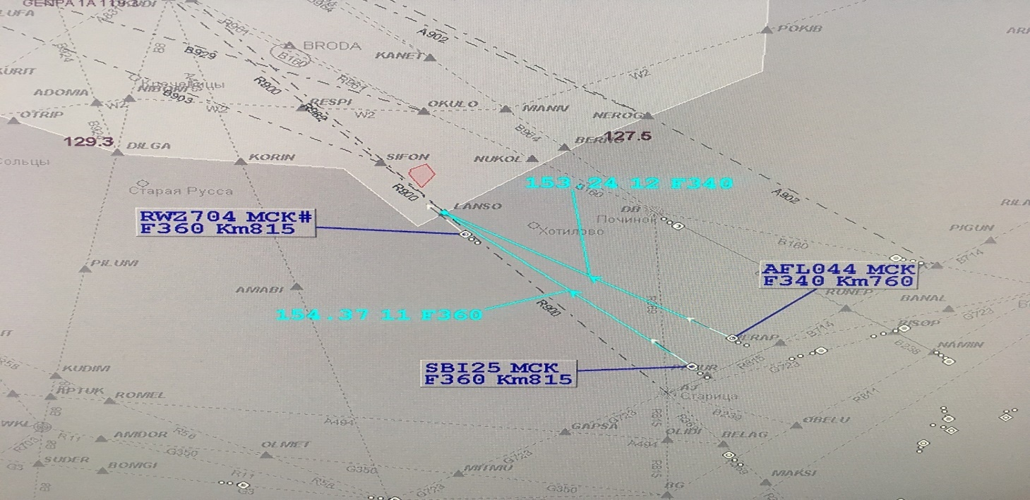

*ПОД «ГЕНПА» является границей приема-передачи ОВД между сектором «Юго-Восток» РЦ и диспетчерским пунктом Подход.* *ПОД «ЛАНСО» является границей приема-передачи ОВД между Московским РДЦ и Санкт-Петербургским РЦ.*

*Основным способом координации между Санкт-Петербургским РЦ и Московским РДЦ при стандартных условиях приема/передачи ОВД является автоматизированный обмен информацией по линии передачи данных (протоколу «OLDI»).* *В данном случае требовалась дополнительная голосовая координация.*

*В момент согласования условий входа в Спб РЦ значение скорости в формуляре сопровождения от ВС рейса SBI25 составляло 815 км/ч, значение скорости в формуляре сопровождения от ВС рейса AFL044 составляло 760 км/ч. Основываясь на этих данных для создания необходимого горизонтального интервала между ВС, диспетчером РУ было согласовано с диспетчером Московского РДЦ направить ВС рейс SBI25 прямо на ПОД «ГЕНПА», ВС рейса AFL044 уменьшить скорость и отправить на ПОД «ЛАНСО», передачу ОВД осуществлять на оперативно согласованном рубеже.*

В 19.10 (через 18 минут после приема дежурства) руководитель полетов покинул свое рабочее место и в 19.11 покинул рабочий зал УВД (линейка1). Рабочее место РП занял старший диспетчер смены (1 линейки). Факт регистрации приема дежурства старшим диспетчером смены на рабочем месте руководителя полетов материалами СОК не подтвержден.

*Согласно нормы п.1.2.8. «Должностной инструкции руководителя полетов РЦ ЕС ОрВД службы движения Санкт-Петербургского центра ОВД», при его подмене прием дежурства в КСА УВД «Альфа-3» на рабочем месте руководителя полетов является обязательным.*

В 19.11. на рабочее место РП по ГГС с информацией о переходе на использование ВПП 10 Пр для выполнения взлетно-посадочных операций вышел РП АКДП. Данная информация была оперативно доведена до диспетчерского состава РЦ.

*В рассматриваемый период времени взлетно-посадочные операции на аэродроме Санкт-Петербург (Пулково) первоначально осуществлялись с одной ВПП - 10Л. Выполнение полетов с использованием одной ВПП обусловлено тем, что в период времени 17.00-05.00 категория 8 по противопожарному оснащению обеспечивается только для одной ВПП. Для другой ВПП категория по противопожарному оснащению не обеспечивается. Данная информация опубликована в AIP RUSSIA (Book 1 AD 2.1 ULLLI).*

В 19.14. Руководитель полетов вернулся в зал УВД (1 линейка), занял свое рабочее место и получил от старшего диспетчера информацию об изменении рабочей ВПП.

В 19.15. старший диспетчер смены (1 линейки) покинул рабочий зал УВД. После ухода старшего диспетчера из зала руководитель полетов, в соответствии с требованиями своей должностной инструкции, приступил к внесению необходимых данных, связанных с изменением рабочей ВПП, в КСА УВД «Альфа». Необходимо отметить, что рабочее место руководителя полетов находится в непосредственной близости от рабочих мест диспетчеров сектора «Юго-Восток».

В 19.15.07 с докладом о следовании с курсом прямо на «ГЕНПУ» на эшелоне полета FL360 на связь к диспетчеру РУ вышел экипаж ВС рейс СБИ 025 и получил информацию о маршруте прибытия «ГЕНПА 1 А».

В 19.15.47 с докладом о входе в район ответственности на эшелоне полета FL340 на связь к диспетчеру РУ вышел экипаж ВС рейс АФЛ044 и также получил информацию о маршруте прибытия «ГЕНПА 1 А».

*В соответствии с требованиями своей технологии работы, диспетчер обязан передать ЭВС* *условия входа в зону ответственности СПб ДПП или маршрут прибытия (STAR).*

Взаимное местоположение ВС рейс СБИ025 и ВС рейс АФЛ044 было следующим (рис.2): ВС рейс СБИ025 находилось впереди, правее ВС рейса АФЛ044 с горизонтальным интервалом около 11 км. Значение путевой скорости, отображаемой в формуляре сопровождения ВС рейс СБИ025, составляло около 815 км/час, значение путевой скорости, отображаемой в формуляре сопровождения ВС рейс АФЛ044, составляло около 790 км/час, ВС следовали на расходящихся курсах.

Рисунок 2

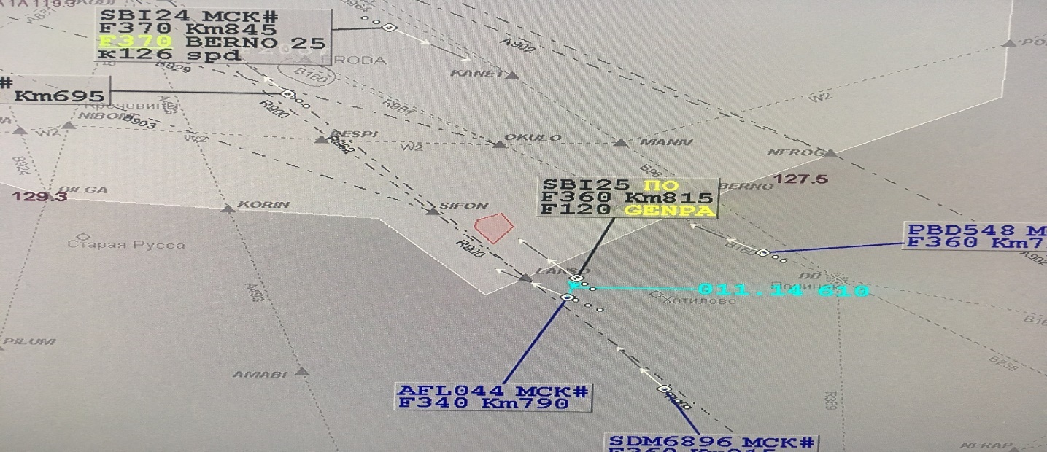

*До пролета ВС рейса АФЛ044 ПОД «ЛАНСО» значение скорости в формуляре сопровождения от ВС составляло 790 км/ч, после выполнения маневра отворота на ПОД ГЕНПА значение скорости от обоих ВС стали одинаковыми, горизонтальный интервал составлял около 14 км. (см. рис.2.1)*

Рисунок2.1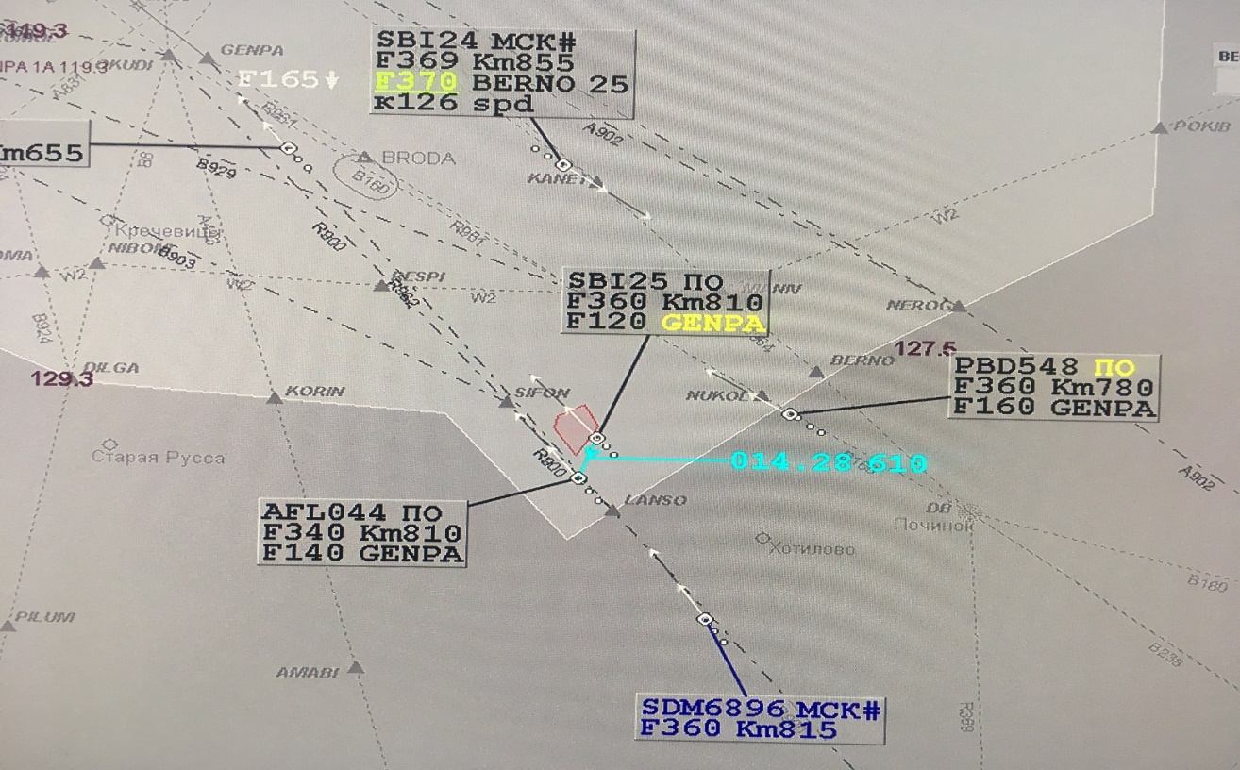

В 19.18.52 по ГГС к диспетчеру РУ вышел диспетчер ДПП:

|  |  |
| --- | --- |
| *диспетчер ДПП* | *Подходу* |
| *диспетчер РУ* | *Да, да* |
| *диспетчер ДПП* | *Перешли 10 правая* |
| *диспетчер РУ* | *Перешли, пока я всех предупредил не мог ответить, извини* |
| *диспетчер ДПП* | *Да, да, ничего страшного, я вижу там штуки четыре, если хотите первых двоих там 723, 724 можно спрямлять* |
| *диспетчер РУ* | *Спасибо* |

*Разрешение «спрямлять» ВС на «723», «724», выданное диспетчером ДПП, подразумевало разрешение для ВС рейс СБИ025 и ВС рейс АФЛ044 по указанию диспетчера РУ следовать вместо установленного ПОД «ГЕНПА» прямо на принадлежащие стандартному маршруту прибытия «ГЕНПА 1 А» точки «LI723» и «LI724».*

В 19.19.18 диспетчер РУ, после получения от диспетчера ДПП разрешения «спрямлять», выдал экипажу ВС рейс СБИ025 указание следовать прямо на «LI723». Экипаж подтвердил указание диспетчера:

|  |  |
| --- | --- |
| *диспетчер РУ* | *Siberian 25, fly direct to Lima India 723* |
| *ЭВС* | *Direct Lima India 723, Siberia 25* |

Так как точка LI723 находится западнее текущего маршрута полета ВС рейса СБИ025, после получения указания диспетчера РУ, курс полета ВС изменился и траектории движения ВС рейс СБИ025 и ВС рейс АФЛ044 изменились на попутно-пересекающиеся. Горизонтальный интервал начал сокращаться и составлял около 13 км, значение скорости в формуляре сопровождения от ВС рейса АФЛ044 стала превышать значения скорости ВС рейса СБИ025 (рис.3).

*Рисунок 3*

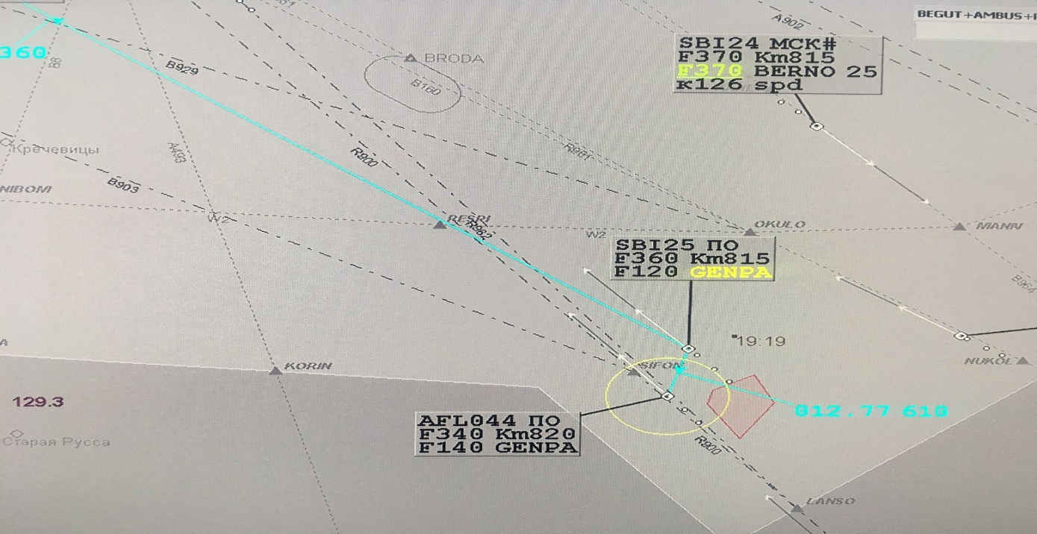

В 19.19.36 экипаж ВС рейс СБИ025 запросил и получил разрешение диспетчера РУ снижаться до эшелона FL120

|  |  |
| --- | --- |
| *ЭВС* | *Siberian 25, request descend* |
| *диспетчер РУ* | *Siberian 25, descend to FL 120* |
| *ЭВС* | *Descend level 120, Siberia 25* |

*Согласно норме п.5.4.8. ФАП «Организация воздушного движения в РФ» орган ОВД дает разрешение на снижение ВС с крейсерского эшелона (высоты). Снижение производится по маршруту полета, стандартному маршруту прибытия, установленной схеме захода на посадку или по траекториям, задаваемым органом ОВД, с применением процедуры векторения. Наряду с применением процедуры векторения для ВС, следующих по траекториям стандартных маршрутов…прибытия., орган ОВД может применять процедуру «Прямо на».*

*Согласно норме п.6.7. ФАП «Организация воздушного движения в РФ», векторение обеспечивается посредством указания экипажу ВС конкретных курсов, которые позволят ВС выдерживать необходимую линию пути. Когда ВС начинает наводиться с отклонением от ранее заданного маршрута, пилоту сообщается о целях такого наведения.*

*Таким образом, в нарушение нормы п.5.4.8. ФАП «Организация воздушного движения в РФ», диспетчер РУ применил процедуру «Прямо на» в отношении ВС, еще не находящегося на траектории стандартного маршрута прибытия.*

При выдаче экипажу ВС рейс СБИ025 разрешения на снижение, горизонтальный интервал между ВС составлял около 13 км, линии пути ВС пересекались.

В 19.20.09 на рабочем месте диспетчеров сектора «Юго-Восток» сработала сигнализация СПОС в режиме «ПКС» (рис.4). В момент срабатывания сигнализации ВС рейс СБИ025 находилось в снижении до FL120, пересекая FL357, ВС рейс АФЛ044 следовало в горизонтальном полете на FL340. Горизонтальный интервал между ВС составлял около 12 км.

Рисунок 4

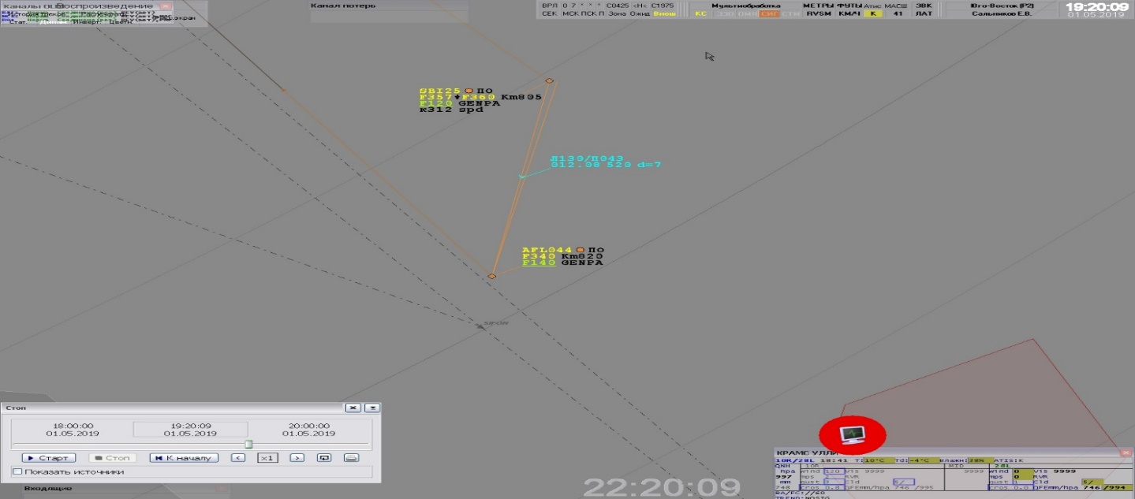

В 19.20.13 диспетчером ВУ дано указание ЭВС рейс АФЛ044 выдерживать минимальную скорость для создания интервала и отвернуть влево на 10° (рис.5, рис.5.1). Экипаж подтвердил указание диспетчера. Иных действий по предотвращению нарушения установленных ФП ИВП минимальных интервалов эшелонирования диспетчером РУ не предпринималось, информация о взаимном положении ВС, в нарушение нормы п.4.1.8. ФАП «Организация воздушного движения в РФ», не передавалась. До 19.21.28, диспетчером РУ радиообмен с экипажами ВС, рейсы СБИ025 и АФЛ044 не осуществлялся.

Рисунок 5

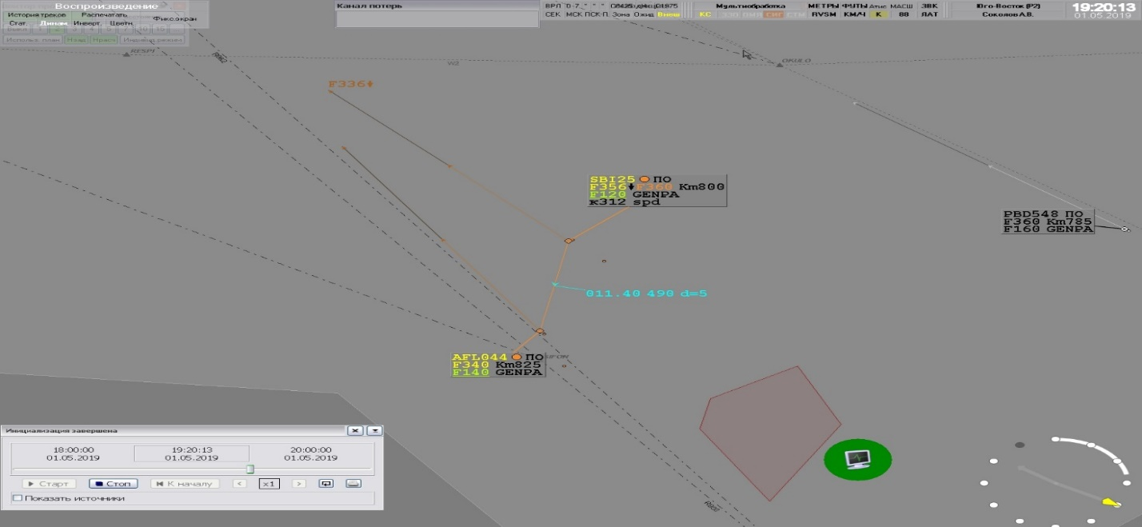

Начало изменения курса полета ВС, рейс АФЛ044.

Рисунок 5.1.

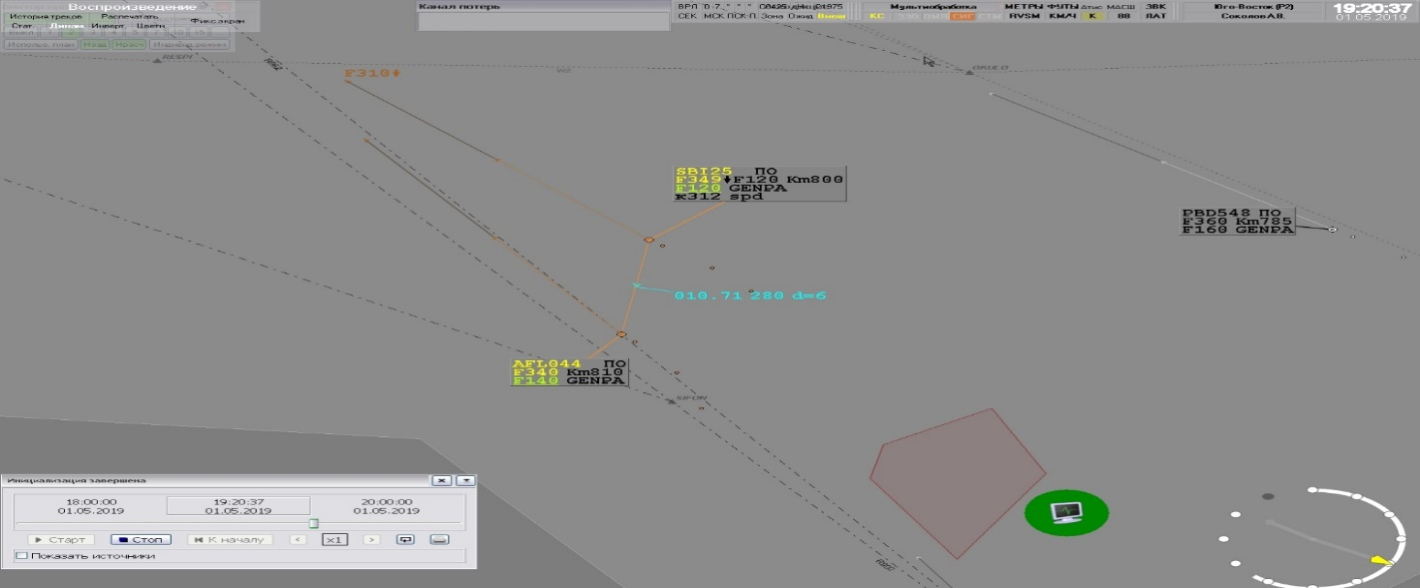

В 19.20.44 на рабочих местах диспетчеров сектора «Юго-Восток» сработала сигнализация СПОС в режиме «КС» (рис.6). В момент срабатывания сигнализации ВС рейс СБИ025 пересекало FL346 в снижении до FL120, ВС рейс АФЛ044 следовало в горизонтальном полете на FL340. Вертикальный интервал между ВС составлял 180м. (600 фут). Горизонтальный интервал составлял менее 10 км. Траектории движения ВС пересекались. Какая-либо информации о взаимном местоположении между ВС экипажам не доводилась, какие-либо действия по разрешению ситуации диспетчером РУ не предпринимались.

Рисунок 6

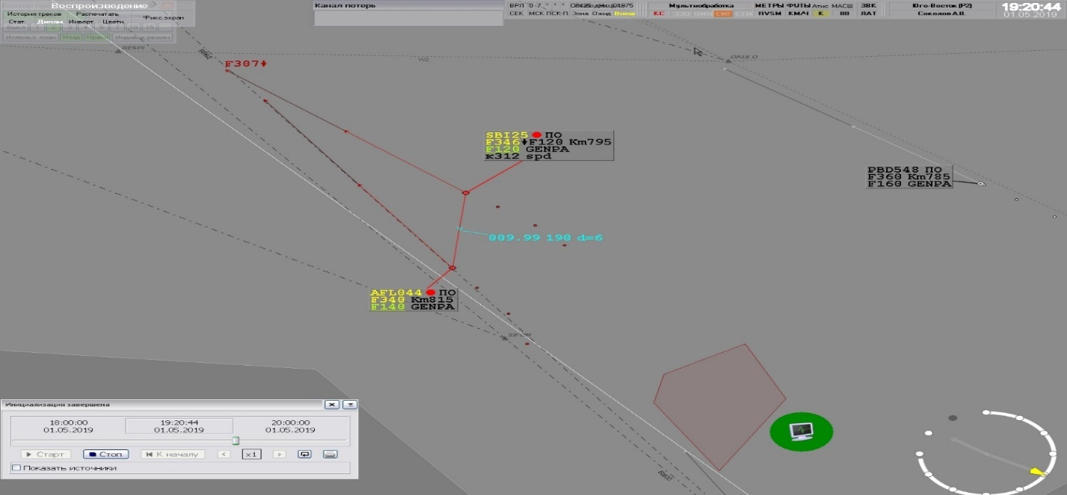

В 19.21.28. диспетчер РУ дал ЭВС рейс АФЛ044 указание на отворот влево на 20°. Экипаж подтвердил прием указания диспетчера (рис.7). ВС находились на одной высоте, горизонтальный интервал составлял 9,3 км.

В 19.21.40 диспетчер РУ выдал экипажу ВС рейс СБИ025 указание ускорить пересечение FL340. Экипаж подтвердил прием указаний диспетчера. Какая-либо информация о конфликтующем ВС диспетчером не передавалась.

Рисунок 7

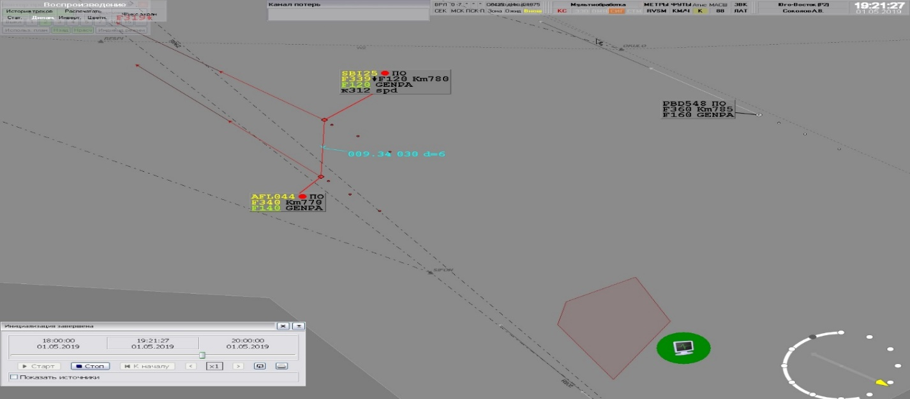

В 19.21.49 ВС рейс СБИ025 пересекло эшелон полета ВС рейс АФЛ044. В момент пересечения горизонтальный интервал между ВС составлял 9,3 км (рис.8).

Рисунок 8

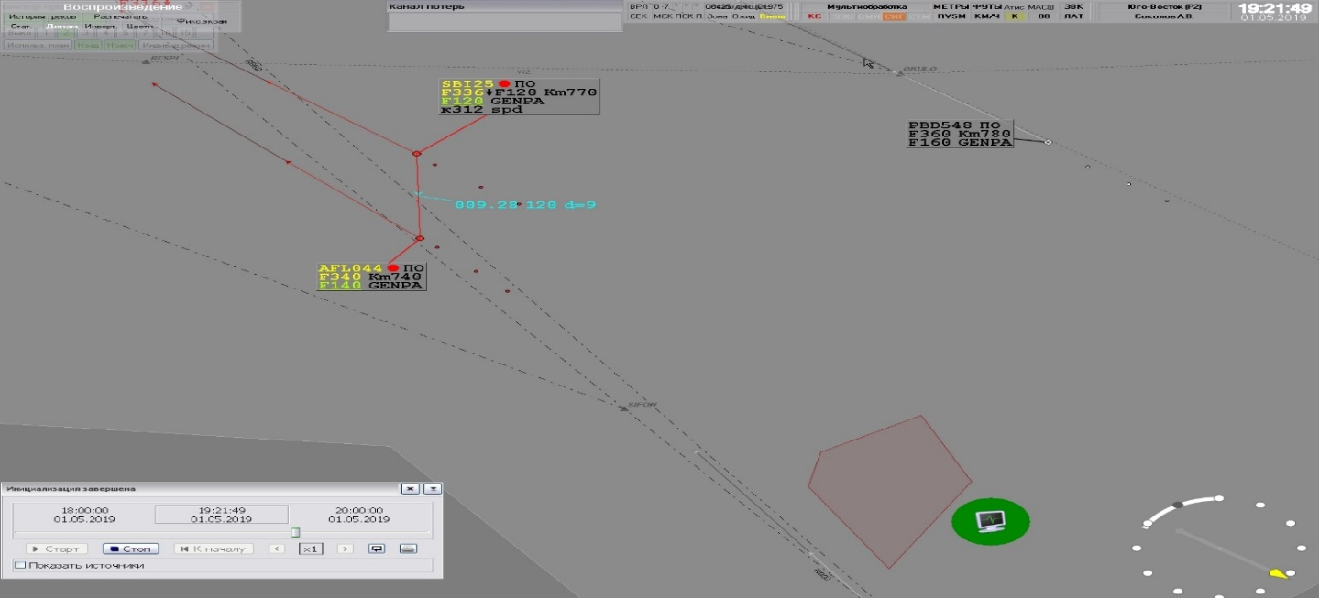

*Комментарий: согласно норме п. 6.5.7* *ФАП «Организация воздушного движения в РФ», утвержденного приказом Минтранса России от 25.11.2011г. №293, набирающее высоту или снижающееся ВС рассматривается как пересекшее эшелон, когда получаемая на основе данных о барометрической высоте информация о его высоте полета свидетельствует о том, что оно прошло этот эшелон в нужном направлении и удалилось от него более, чем на 90м (300 футов)*

В 19.22.01 работа сигнализации СПОС прекратилась. В данный момент ВС рейс СБИ пересекало FL332 в снижении, ВС рейс АФЛ044 следовало в горизонтальном полете на FL340, горизонтальный интервал составлял 9 км. (рис.9).

На послесменном разборе работы за прошедшее дежурство руководитель полетов провел и довел анализ допущенных диспетчером РУ нарушений. Необходимо отметить, что руководитель полетов участия в разрешении ситуации не принимал, указаний, связанных с ней, диспетчеру РУ не выдавал.

Рисунок 9

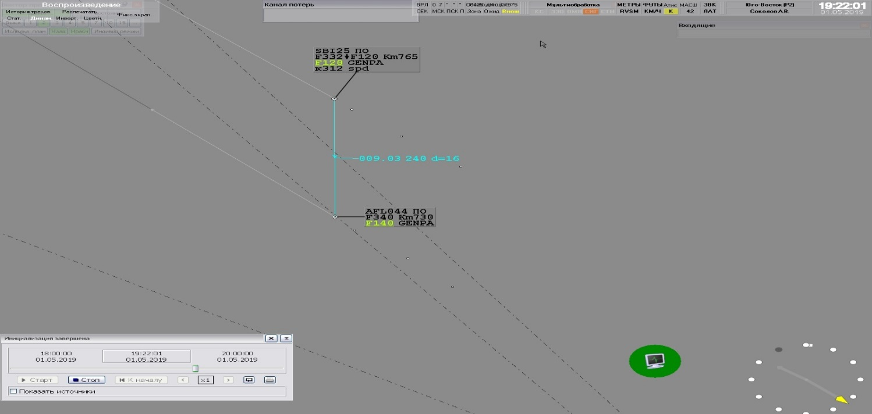

Заключение:

Данное авиационное событие считать инцидентом.

Причиной авиационного инцидента явилось нарушение минимальных норм эшелонирования между ВС, установленных нормой подпункта б) статьи 76 Федеральных Правил «Использование воздушного пространства Российской Федерации», утвержденных Постановлением Правительства РФ от 11.03.2011 года №138. Горизонтальный интервал в момент пересечения занятого эшелона между ВС составил около 9 км.

При анализе документов по профессиональной подготовке установлено, что диспетчер РУ своевременно проходил все виды проверок, переподготовку, тренажерную подготовку. Заключения руководителей и инструкторского состава были положительными. Крайнюю тренировку на тренажере диспетчер РУ прошел 29.03.2019 г. в рамках подготовки к ВЛП 2019 года по установленной задаче в соответствии с требованиями СТО-ГК-0001-045 при повышенной интенсивности воздушного движения и решению задач по предотвращению конфликтных ситуаций без замечаний. Анализ годовой информации средств объективного контроля не выявил каких-либо нарушений порядка ведения радиосвязи и технологии работы. Кроме этого, данный специалист имеет большой стаж практической работы.

Таким образом, нет оснований полагать или утверждать о недостаточном опыте или подготовке специалиста и можно сделать вывод о том, что нарушение установленных Воздушным законодательством РФ минимальных норм эшелонирования между ВС произошло по причине несоблюдения требований нормативно-правовых документов, вызванных не соблюдением, в достаточной мере, трудовой и технологической дисциплины.

Недостатки, выявленные при расследовании:

Диспетчером РУ нарушены требования:

- нормы пункта 5 Федеральных Правил «Использование воздушного пространства Российской Федерации», утвержденных Постановлением Правительства РФ от 11.03.2011 года №138, в части неисполнения требований подпункта а) статьи 76 при осуществлении районного диспетчерского обслуживания;

- нормы пункта п.5.4.8. ФАП «Организация воздушного движения в РФ» в части применения процедуры «Прямо на» в отношении ВС, еще не находящегося на траектории стандартного маршрута прибытия;

- нормы пункта 4.1.8. ФАП «Организация воздушного движения в РФ» в части неинформирования экипажей ВС рейсы АФЛ044, СБИ025 о взаимном местоположении при возможности возникновения конфликтной ситуации;

- нормы пункта 1.4.2.1 Технологии работы диспетчеров радиолокационного управления и процедурного контроля Санкт-Петербургского РЦ ЕС ОрВД сектора «Юго-Восток» в части соблюдения установленных интервалов эшелонирования между ВС;

- нормы пункта 6.2.11.2 Технологии работы диспетчеров радиолокационного управления и процедурного контроля Санкт-Петербургского РЦ ЕС ОрВД сектора «Юго-Восток» (Р2) в части непринятия мер по обеспечению безопасных интервалов при срабатывании СПОС КСА УВД «Альфа» в режиме «ПКС» и непринятия срочных мер по обеспечению безопасных интервалов при срабатывании СПОС КСА УВД «Альфа» в режиме «КС». Указания на изменения курса полета и выдерживание минимальной скорости полета ВС рейс АФЛ044, а также указание экипажу ВС рейса СБИ025 ускорить пересечение FL340 являлись запоздалыми и недостаточными;

- нормы подпункта 1.1.1. раздела 2 «Должностные обязанности» Должностной инструкции диспетчера ОНУВД (РЦ ЕС ОрВД) службы движения СПб ЦОВД в части обслуживания воздушного движения в соответствии с технологией работы;

- нормы подпункта 1.2.1. раздела 2 «Должностные обязанности» Должностной инструкции диспетчера ОНУВД (РЦ ЕС ОрВД) службы движения СПб ЦОВД в части проведения анализа воздушной обстановки.

Старшим диспетчером смены 1-й линейки при исполнении обязанностей руководителя полетов нарушена норма подпункта 1.2.8. Должностной инструкции руководителя полетов РЦ ЕС ОрВД службы движения Санкт-Петербургского центра ОВД, в части регистрации приема дежурства в КСА УВД «Альфа-3» на рабочем месте руководителя полетов при его подмене.

Руководителем полетов нарушены требования:

- нормы подпункта 1.1.1. раздела 2 «Должностные обязанности» Должностной инструкции руководителя полетов РЦ ЕС ОрВД службы движения Санкт-Петербургского центра ОВД, в части осуществления контроля за управлением ВС, находящихся в зоне ответственности СПб РЦ ЕС ОрВД;

- нормы подпункта 1.1.3. раздела 2 «Должностные обязанности» Должностной инструкции руководителя полетов РЦ ЕС ОрВД службы движения Санкт-Петербургского центра ОВД, в части осуществления контроля за соблюдением правил использования воздушного пространства;

- нормы подпункта 1.1.8. раздела 2 «Должностные обязанности» Должностной инструкции руководителя полетов РЦ ЕС ОрВД службы движения Санкт-Петербургского центра ОВД, в части обеспечения выполнения работниками требований технологии работы;

- нормы подпункта 1.3.7. раздела 2 «Должностные обязанности» Должностной инструкции руководителя полетов РЦ ЕС ОрВД службы движения Санкт-Петербургского центра ОВД, в части осуществления постоянного контроля работы диспетчеров смены;

С учетом пункта 4.3 «Заключение» есть основания полагать, что в организации методической работы имеются недостатки с признаками формального подхода на которые необходимо обратить серьезное внимание руководящему составу СД, включая руководителей полетов, старших диспетчеров и диспетчеров-инструкторов.

Рекомендации:

Материалы расследования данного авиационного изучить с персоналом ОВД.

Руководящему составу службы движения, совместно со специалистами КК АНО:

Провести детальный анализ организации методической работы и профессиональной подготовки персонала ОВД;

Взять под личный контроль проведение стажировки, тренажерной подготовки, проверки теоретических знаний и практических навыков, качество проведения анализов средств объективного контроля, с целью выявления потенциальных угроз, связанных с невыполнением персоналом своих должностных и технологических обязанностей.

Периодически (выборочно) лично осуществлять контроль за организацией и прохождением персоналом ОВД тренажерной подготовки (результаты проверки оформлять «актом» произвольной формы).

Указать руководителям полетов (старшим диспетчерам), диспетчерам - инструкторам:

на необходимость принятия эффективных профилактических мер по устранению и предотвращению нарушений должностных инструкций, технологий работы диспетчеров и порядка осуществления радиосвязи;

на опасность формального подхода к организации и проведению методической работы;

на необходимость исключения формального отношения к подготовке, проведению розыгрышей и постановке контрольных вопросов при проведении инструктажей дежурных смен, так-как это единственная формальная возможность проверки уровня теоретической и практической подготовленности персонала кроме случаев, установленных приказом №93 от 14.04.2010 МТ РФ:

при организации работы смены всесторонне оценивать факторы, влияющие на обеспечение безопасности полетов (наличие условий, осложняющих ОВД, опыт работы персонала ОВД).

В соответствии с требованиями «Порядка функционирования непрерывной системы профессиональной подготовки…», утвержденной приказом МТ РФ от 14.04.2010 г. №93. провести проверку теоретических знаний и дополнительную тренажерную подготовку диспетчера, а также дополнительную проверку деятельности руководителя полетов.

6) **08.05.2019** нарушение установленных интервалов эшелонирования между ВС А321 рейс АФЛ2695 и ВС В738 рейс НВС134 в Московском АДЦ вследствие ошибочного указания диспетчера на снижение ВС А321 до эшелона 220, с пересечением занятого эшелона 230 в попутном направлении. Минимальный горизонтальный интервал между ВС составил 5 км, вертикальный - 150 метров.

По материалам наземных СОК, докладным запискам диспетчерского, летного состава и другой документации установлено, что 08.05.2019 экипаж ВС А-321 выполнял рейс АФЛ2695 по маршруту Амстердам-Шереметьево.

Экипаж ВС Б-738, выполнял рейс НВС134 по маршруту Симферополь-Шереметьево.

Оба ВС в момент события находились в зоне ответственности сектора М1+М9. ВС А-321 находилось на связи у диспетчеров сектора М1+М9, а ВС Б-738 находилось на связи у диспетчеров сектора М3.

Согласно выписке из системного журнала, записи на магнитофон при приеме дежурства и фоновой записи установлено, что:

- диспетчер РЛУ и ПК МАДЦ в момент события работал в качестве диспетчера РЛУ сектора М1+М9, до момента события отработал 41 минуту;

- диспетчер РЛУ и ПК МАДЦ в момент события работал в качестве диспетчера ПК сектора М1+М9 до момента события отработал 39 минут;

- диспетчер РЛУ и ПК МАДЦ в момент события работал в качестве диспетчера РЛУ сектора М3, до момента события отработал 36 минут;

- диспетчер РЛУ и ПК МАДЦ в момент события работал в качестве диспетчера ПК сектора М3, до момента события отработал 31 минуту.

Во время авиационного события одновременно на связи находилось 10 ВС.

Переговоры диспетчера РЛУ с экипажами ВС А-321 и Б-738 осуществлялись на русском языке.

Во время развития авиационного события проводилась процедура приема-передачи дежурства диспетчеров РЛУ и ПК сектора М1+М9 и сектора М3.

Согласно данных видео просмотра и прослушивания фоновой записи работы диспетчеров ОВД, старшего диспетчера МАДЦ и РП МАДЦ, в период развития события указанные должностные лица смены работали согласно своим технологиям работы и должностных обязанностей, на посторонние дела не отвлекались.

В 18:56:10. экипаж ВС А-321 вышел на связь к диспетчеру РЛУ сектора М1+М9 и получил указание снижаться до эшелона 240 по маршруту прибытия FK2C. Экипаж указание подтвердил.

В 19:03:59 диспетчер РЛУ сектора М3 начал выполнять функцию передачи управления (ППУ) с диспетчером РЛУ сектора М1+М9.

В 19:04:25, в районе ПОД ДИНЕД была проведена процедура приема управления формуляра ВС Б-738 диспетчером РЛУ сектора М1+М9.

В 19:04:48 ВС Б-738 вошло в зону ответственности сектора М1+М9, но на связь экипаж ВС не вышел, так как диспетчерского указания о переходе на частоту диспетчера РЛУ сектора М1+М9 от диспетчера РЛУ сектора М3 экипаж ВС не получал.

Диспетчер РЛУ сектора М3 выполнил функцию «передача» формуляра ВС Б-738 диспетчеру РЛУ сектора М1+М9 на рубеже приёма-передачи (район ПОД ДИНЕД), но ВС на связь к нему не перевёл, (перевел только в 19:13:28, после срабатывания НСБ в режиме «КС»).

Диспетчеры РЛУ и ПК сектора М1+М9 нарушили пункт 4.7.1. «Технологии работы диспетчера РЛУ и ПК ДПП МАДЦ», утвержденной приказом директора филиала от 27.02.2018 № 150, (далее ТРД) в части того что принимающий орган ОВД уведомляет передающий орган в том случае, когда связь с ВС, как ожидалось, не установлена.

Диспетчер РЛУ сектора М3 нарушил пункты ТРД:

- 4.3.1. в части передачи ОВД принимающему органу или диспетчерскому сектору;

- 4.6.6. в части того, что передача ОВД осуществляется при выходе из сектора;

- 5.3.6. в части того, что после выполнения функции «ППУ» принимающим сектором ДПП (появление символа принимающего сектора и изменение цвета ФС) дает указание экипажу ВС о переходе на связь с принимающим диспетчером на рубеже передачи ОВД.

Диспетчер ПК сектора М3 нарушил пункт технологии работы диспетчера РЛУ и ПК ДПП:

- 1.12.2. в части того, что при ошибочных действиях диспетчера РЛУ и в случаях, не терпящих промедления, предпринимает необходимые действия для нормализации обстановки, осуществляя радиосвязь и координируя свои действия с диспетчером РЛУ.

В 19:04:27 диспетчер РЛУ сектора М1+М9 выполнил функцию «приём» формуляра ВС Б-738 от диспетчера РЛУ сектора М3 (ВС следовало по маршруту прибытия ИН2Ц на эшелоне 230). После пролета ПОД ЛЕМРУ оба ВС продолжили следовать по оному и тому же маршруту прибытия.

В 19:07 диспетчер РЛУ и ПК МАДЦ принял дежурство у диспетчера РЛУ и ПК на секторе М3 в качестве диспетчера РЛУ. В данный момент времени ВС Б-738 уже находилось в зоне ответственности сектора М1+М9.

В 19:11:55 диспетчер РЛУ сектора М1+М9 дал указание экипажу ВС А320 снижаться до эшелона 220. Экипаж ВС указание подтвердил.

На данный момент времени, по данным материалов наземных СОК, ВС следовали в попутном направлении, на расстоянии около 4 км, ВС А-321 на эшелоне 240 впереди ВС Б-738, следующего на эшелоне 230.

Данное указание диспетчера РЛУ сектора М1+М9 было ошибочным, так как попутное ВС Б-738 находилось на эшелоне 230 и безопасный продольный интервал не обеспечивался.

Действия диспетчера РЛУ сектора М1+М9 не соответствовали требованиям ТРД, а именно:

- п. 1.12.1., в части соблюдения установленных интервалов эшелонирования и предотвращения возможных конфликтных ситуаций между воздушными судами;

- п. 5.2.4., в части анализа текущей и прогнозируемой воздушной обстановки в секторе.

Диспетчер ПК сектора М1+М9 не мог исправить данную ошибку, так как в момент выдачи указания экипажу диспетчером РЛУ, осуществлял процедуру сдачи-приема дежурства (сдавал дежурство диспетчеру) и не прослушивал радиообмен между диспетчером и экипажем.

В 19:12:21 сработала НСБ в режиме «ПКС».

На данный момент времени, по данным материалов наземных СОК, ВС А-321 находилось в правом развороте и пересекало текущую высоту 23800 футов, ВС Б-738 следовало на ПОД ЛЕМРУ, на эшелоне 230, горизонтальный интервал между ВС составлял около 4,2 км, разность по высоте - около 240 м.

В 19:12:30 диспетчер РЛУ сектора М1+М9 дал указание экипажу ВС А-321 прекратить снижение на текущей высоте. Экипаж ВС указание подтвердил и сообщил, что борт ниже наблюдает.

На данный момент времени, по данным материалов наземных СОК, ВС А-321 находилось в правом развороте и пересекало текущую высоту 23600 футов, ВС Б-738 следовало на эшелоне 230, с прежним курсом, горизонтальный интервал между ВС составлял около 4.6 км, разность по высоте - около 180 м.

В 19:12:37 диспетчер РЛУ сектора М1+М9 дал указание экипажу ВС Б-738 на отворот влево на курс 250. Экипаж ВС указание не принял и не подтвердил. На неоднократные вызовы экипажа ВС Б-738 диспетчер ответа не получил, т.к. экипаж ВС Б-738 находился на частоте сектора М3.

В 19:12:39 сработала НСБ в режиме «КС».

На данный момент времени оба ВС находились в правом развороте, ВС А-321 на текущей высоте 23500 футов, ВС Б-738 на эшелоне 230, горизонтальный интервал между ВС составлял около 4,5 км, разность по высоте - около 150 м.

В 19:12:48 диспетчер РЛУ и ПК принял дежурство на секторе М1+М9 в качестве диспетчера ПК.

В 19:12:51 диспетчер РЛУ сектора М1+М9 дал указание экипажу ВС А-321 немедленно выполнить разворот вправо на курс 140. Экипаж ВС указание подтвердил.

На данный момент времени, по данным материалов наземных СОК, ВС А-321 следовало в горизонтальном полете на текущей высоте 23500 футов, ВС Б-738 следовало на эшелоне 230, разность по высоте составляла около 150 м, а горизонтальный интервал между ВС составлял около 4,7 км.

В соответствии с пп. а) п. 68 пп. а) Федеральных правил использования воздушного пространства Российской Федерации, утвержденных Постановлением Правительства РФ от 11.03.2010 № 138 (далее - ФП ИВП), минимальный интервал вертикального эшелонирования между ВС до эшелона полёта 290 составляет 300 м.

В соответствии с п. 76 пп. а) ФП ИВП, минимальный интервал горизонтального эшелонирования при полётах воздушных судов по правилам полётов по приборам при использовании системы наблюдения обслуживания воздушного движения, или комплекса средств автоматизации при диспетчерском обслуживании подхода устанавливается не менее 10 км.

Следовательно, нормы горизонтального и вертикального эшелонирования были нарушены.

Далее ВС А-321 стало набирать высоту, и конфликтная ситуация разрешилась.

В 19:12:54 сигнализация НСБ в режиме «КС» прекратилась, и воздушная обстановка нормализовалась.

В 19:12:54 диспетчер РЛУ сектора М3 вызвал экипаж ВС Б-738, который находился на его частоте и дал указание на отворот влево на курс 250, после чего, в 19:13:28, перевел экипаж ВС на связь с диспетчером РЛУ сектора М1+М9.

Комиссия считает, что данное событие стало возможным ввиду ошибочных действий диспетчера РЛУ сектора М1+М9 МАДЦ, в части оценки взаимного расположения ВС, назначения эшелона полета с пересечением эшелона занятого другим ВС, без обеспечения горизонтального эшелонирования.

Докладов экипажей ВС о срабатывании БСПС не поступало.

В дальнейшем полет ВС проходил без особенностей.

ЗАКЛЮЧЕНИЕ.

Причиной срабатывания НСБ в режиме «КС» между ВС А-321, рейс АФЛ2695 и ВС Б-738, рейс НВС134, явилось сокращение установленного горизонтального и вертикального интервала эшелонирования между ВС, вследствие ошибочного указания диспетчера РЛУ сектора М1+М9 экипажу ВС А-321 на снижение до эшелона 220, с пересечением эшелона 230 занятого ВС Б-738, без обеспечения норм горизонтального эшелонирования.

Согласно п. 24 Приложения 1 к ПРАПИ - 98 данное авиационное событие классифицируется как авиационный инцидент.

НЕДОСТАТКИ, ВЫЯВЛЕННЫЕ ПРИ РАССЛЕДОВАНИИ.

Диспетчер РЛУ сектора М1+М9 не в полной мере оценил воздушную обстановку при пересечении попутного занятого эшелона тем самым нарушили требования следующих пунктов ТРД:

- 1.12.1., в части соблюдения установленных интервалов эшелонирования и предотвращения возможных конфликтных ситуаций между воздушными судами;

- 5.2.4., в части анализа текущей и прогнозируемой воздушной обстановки в секторе.

Диспетчеры РЛУ и ПК сектора М1+М9 нарушили требования пункта 4.7.1. ТРД в части того, что принимающий орган ОВД уведомляет передающий орган в том случае, когда связь с ВС, как ожидалось, не установлена.

Диспетчер РЛУ сектора М3 нарушил требования следующих пунктов ТРД:

- 4.3.1., в части порядка передачи ОВД принимающему органу или диспетчерскому сектору;

- 4.6.6., в части того, что передача ОВД осуществляется при выходе из сектора;

- 5.3.6., в части того что, после выполнения функции «ППУ» принимающим сектором ДПП (появление символа принимающего сектора и изменение цвета ФС) дает указание ЭВС о переходе на связь с принимающим диспетчером на рубеже передачи ОВД.

РЕКОМЕНДАЦИИ.

Материалы расследования авиационного инцидента, произошедшего 08.05.2019 в районе ПОД ЛАТБИ, изучить с летным и диспетчерским составом на разборах.

Руководству МАДЦ филиала:

- повторно изучить с персоналом ОВД требования пунктов 1.12.1, 4.3.1, 4.6.6, 4.7.1, 5.2.4, 5.3.6 ТРД;

- провести выборочные проверки соблюдения персоналом ОВД установленного ТРД порядка приема/передачи ОВД ВС, включая контроль со стороны руководящего состава дежурной смены за приемом/сдачей дежурства и подменой;

- в период проведения тренажерной подготовки диспетчеров РЛУ и ПК обращать особое внимание на соблюдение тренируемыми установленного ТРД порядка приема/передачи ОВД ВС;

- проинформировать Центральное МТУ Росавиации о принятых или рассматриваемых мерах по выполнению рекомендаций, или о причинах непринятия таких мер после получения утверждённого Отчёта с приложениями. (п.3.8. ПРАПИ-98).

7) **22.05.2019** нарушение установленных интервалов эшелонирования между ВС А320 рейс АФЛ1140 и ВС В738 рейс ПБД204 в Московском АДЦ вследствие ошибочного указания диспетчера о наборе ВС А320 эшелона 190, при наличии попутного ВС на эшелоне 160. Минимальный горизонтальный интервал между ВС составил 6,5 км, вертикальный - 120 метров.

По материалам наземных СОК, докладным запискам диспетчерского, летного состава и другой документации установлено, что 22.05.2019 экипаж ВС А-320 выполнял рейс АФЛ1140 по маршруту Шереметьево-Сочи.

Экипаж ВС Б-738, выполнял рейс ПБД204 по маршруту Пулково-Внуково.

В 18:04:46 экипаж ВС Б-738, находясь над ОПРС УМ (Ивановское) на высоте 20100 футов в снижении до эшелона 160, вышел на связь к диспетчеру РЛУ сектора М3. Диспетчер РЛУ сектора М3 дал указание экипажу ВС Б-738 следовать по схеме UMBEG 1R на эшелоне 160 без ограничений по скорости. Экипаж ВС указание подтвердил.

В 18:05:16 на связь к диспетчеру РЛУ сектора М3 вышел экипаж ВС А-320. Диспетчер РЛУ сектора М3 дал указание экипажу ВС А-320 набирать эшелон 150 по схеме FV 1B. Экипаж ВС указание принял и выполнил.

ВС следовали в попутном направлении, горизонтальный интервал между ВС составлял около 5км. Информацию о взаимном расположении диспетчер РЛУ сектора М3 экипажам ВС не выдавал.

Согласно выписке из системного журнала, записи на магнитофон при приеме дежурства и фоновой записи установлено, что:

- диспетчер РЛУ и ПК МАДЦ в момент события работал в качестве диспетчера РЛУ сектора М3, до момента события отработал 30 минут, обслужил 21 ВС;

- диспетчер РЛУ и ПК МАДЦ в момент события работал в качестве диспетчера ПК сектора М3 до момента события отработал 1 час, обслужил 44 ВС.

Во время авиационного события одновременно на связи находилось 5 ВС.

Переговоры диспетчера РЛУ с экипажем ВС А-320 осуществлялись на английском языке, а с экипажем ВС Б-738 - на русском языке.

Согласно данных видео просмотра и прослушивания фоновой записи работы диспетчеров ОВД, старшего диспетчера МАДЦ и РП МАДЦ, в период развития события указанные должностные лица смены работали согласно своим технологиям работы и должностных обязанностей, на посторонние дела не отвлекались.

В 18:08:16 на связь к диспетчеру РЛУ сектора М3 вышел экипаж ВС Б-738, рейс ПБД 466, проходивший ПОД БИТЦА на высоте 16500 футов и доложил о следовании по схеме БИТСА 1Р в снижении до эшелона 150.

В 18:08:21 диспетчер РЛУ сектора М3 дал указание экипажу ВС Б-738, рейс ПБД466 снижаться до эшелона 130 и следовать с курсом 190 для интервала. Между ВС рейсов ПБД466 и АФЛ1140 сработала индикация конфликтной ситуации НСБ в режиме «ПКС».

В 18:08:45 диспетчер РЛУ сектора М3 дал указание экипажу ВС А-320 следовать с курсом 180 градусов. Экипаж ВС указание подтвердил.

На данный момент времени, по данным материалов наземных СОК, горизонтальный интервал между ВС составлял около 10 км, а вертикальный интервал - около 400 метров.

В 18:09:27 диспетчер РЛУ сектора М3 дал указание экипажу ВС А-320 набирать эшелон 190, которое экипаж ВС принял и подтвердил.

Диспетчер ПК не отреагировал на данное указание диспетчера РЛУ, ошибочных действий диспетчера РЛУ не установил и не принял мер по предотвращению развития конфликтной ситуации между ВС.

До выдачи указания экипажу ВС А-320, по данным материалов наземных СОК, горизонтальный интервал между ВС рейсов ПБД204 и АФЛ 1140 составил около 10,5 км, а вертикальный интервал – около 300. Оба ВС следовали в горизонтальном полёте, ВС рейса ПБД204 на эшелоне 160, а ВС рейса АФЛ1140 на эшелоне 150. ВС следовали в попутном направлении по сходящимся траекториям.

К этому моменту времени конфликтная ситуация между ВС рейсов ПБД466 и АФЛ1140 разрешилась, а конфликт между ВС рейсов ПБД204 и АФЛ1140 начинал развиваться.

В 18:09:48, установив возможную конфликтную ситуацию между ВС, диспетчер РЛУ сектора М3 дал указание экипажу ВС рейса ПБД204 отвернуть вправо на курс 180 градусов, для интервала с ВС рейса АФЛ1140. Экипаж ВС указание подтвердил.

На данный момент времени, по данным материалов наземных СОК, горизонтальный интервал между ВС рейсов ПБД204 и АФЛ1140 составил около 8,5 км, а вертикальный интервал около 210 метров.

В 18:09:57 на мониторе воздушной обстановки сработала индикация конфликтной ситуации в режиме «ПКС» между ВС рейсов ПБД204 и АФЛ1140.

В 18:09:59 диспетчер РЛУ сектора М3 дал указание экипажу ВС А-320 прекратить набор и немедленно отвернуть влево на курс 90 градусов. Экипаж ВС указание подтвердил.

На данный момент времени, по данным материалов наземных СОК, горизонтальный интервал между ВС составил около 8 км, а вертикальный интервал - около 210 м.

В 18:10:03 на мониторе воздушной обстановки между ВС рейсов АФЛ 1140 и ПБД 204 сработала индикация конфликтной ситуации НСБ в режиме «КС».

На данный момент времени, по данным материалов наземных СОК, горизонтальный интервал между ВС составил около 7,5 км, а вертикальный интервал – около 150 метров.

В 18:10:20 диспетчер РЛУ сектора М3 дал указание экипажу ВС Б-738 взять курс 210 градусов, которое экипаж ВС принял и подтвердил.

В 18:10:22 минимальный горизонтальный интервал между ВС А-320 и ВС Б-738 составил около 6,5 км, а вертикальный интервал – около 120 метров, ВС следовали по расходящимся траекториям, и конфликтная ситуация разрешилась.

В соответствии с пп. а) п. 68 пп. а) Федеральных правил использования воздушного пространства Российской Федерации, утвержденных Постановлением Правительства РФ от 11.03.2010 № 138 (далее - ФП ИВП), минимальный интервал вертикального эшелонирования между ВС до эшелона полёта 290 составляет 300 м.

В соответствии с п. 76 пп. а) ФП ИВП, минимальный интервал горизонтального эшелонирования при полётах воздушных судов по правилам полётов по приботам при использовани системы наблюдения обслуживания воздушного движения, или комплекса средств автоматизации при диспетчерском обслуживании подхода устанавливается не менее 10 км.

Следовательно, нормы горизонтального и вертикального эшелонирования были нарушены.

В 18:10:47 сигнализация НСБ в режиме «КС» прекратилась и воздушная обстановка нормализовалась.

Докладов экипажей ВС о срабатывании БСПС не поступало.

В дальнейшем полет ВС проходил без особенностей.

Докладные записки диспетчерского, летного состава, выписки из переговоров, схемы движения и другие материалы СОК прилагаются.

ЗАКЛЮЧЕНИЕ.

Причиной срабатывания НСБ в режиме «КС» между ВС А-320, VP-BFE, рейс АФЛ1140, ПАО «Аэрофлот» и ВС Б-738, VQ-BTD, рейс ПБД204, ООО «Авиакомпания «Победа», явилось сокращение установленного горизонтального и вертикального интервала эшелонирования между ВС, вследствие ошибочного указания диспетчера РЛУ сектора М3 экипажу ВС А-320, рейс АФЛ 1140, о наборе эшелона 190 при наличии попутного ВС Б-738, рейс ПБД 466, на эшелоне 160.

Согласно п. 24 Приложения 1 к ПРАПИ - 98 данное авиационное событие классифицируется как авиационный инцидент.

НЕДОСТАТКИ, ВЫЯВЛЕННЫЕ ПРИ РАССЛЕДОВАНИИ.

Диспетчер РЛУ сектора М3 не в полной мере оценил воздушную обстановку при выдаче указания экипажу ВС А-320, рейс АФЛ 1140, о наборе эшелона 190, тем самым нарушил требования Технологии работы диспетчера радиолокационного управления и диспетчера процедурного контроля диспетчерского пункта подхода Московского аэроузлового диспетчерского центра.Сектор М3, утвержденной приказом филиала «МЦ АУВД» ФГУП «Госкорпорация по ОрВД» от 27 февраля 2018 № 150 (далее – ТРД):

- п. 1.12.1., в части соблюдения установленных интервалов эшелонирования и предотвращения возможных конфликтных ситуаций между воздушными судами;

- п. 1.13.1., в части определения сравнительного местоположения воздушных судов (о которых он оповещен) относительно друг друга и принятия решения по обеспечению установленных интервалов эшелонирования и предотвращению столкновений воздушных судов в воздухе;

- п. 5.1.7., в части выполнения процедуры пересечения занятого эшелона;

- п. 5.2.4., в части анализа текущей и прогнозируемой воздушной обстановки в секторе.

Диспетчер ПК сектора М3 ошибочных действий диспетчера РЛУ не установил и не принял мер по предотвращению развития конфликтной ситуации между ВС, тем самым нарушил требования ТРД:

- п. 1.12.2., в части:

1) контроля и анализа фактической и прогнозируемой воздушной обстановки в секторе;

2) информирования диспетчера РЛУ о прогнозируемых конфликтных ситуациях, выдачи рекомендаций по их предотвращению;

3) предпринятия необходимых действий для нормализации обстановки, посредством осуществления радиосвязи и координации своих действий с диспетчером РЛУ при ошибочных действиях диспетчера РЛУ и в случаях, не терпящих промедления.

РЕКОМЕНДАЦИИ.

Материалы расследования авиационного инцидента, произошедшего 22.05.2019 в районе аэродрома Внуково, изучить с летным и диспетчерским составом на разборах.

Руководству МАДЦ филиала:

- повторно изучить с персоналом ОВД требования пунктов 1.12.1, 1.12.2, 1.13.1, 5.1.7., 5.2. 4 ТРД;

- организовать и провести выборочные проверки работы диспетчеров ПК с использованием данных материалов СОК;

- в период проведения тренажерной подготовки диспетчеров РЛУ и ПК обеспечить отработку практических навыков диспетчеров ПК при ошибочных действиях диспетчера РЛУ.

- проинформировать Центральное МТУ Росавиации о принятых или рассматриваемых мерах по выполнению рекомендаций, или о причинах непринятия таких мер после получения утверждённого Отчёта с приложениями. (п.3.8. ПРАПИ-98).

8) **30.05.2019** несанкционированное занятие ВПП вертолётом А-350В3 рег. RA07213 на аэродроме Омск, в результате которого заходившее на посадку ВС произвело уход на второй круг. Диспетчер ДПР нарушил требования ФАП «Организация воздушного движения в Российской Федерации» в части выдачи четкого указания и соответствующей информации с тем чтобы свести к минимуму возможный непреднамеренный выезд воздушного судна на действующую ВПП.

30.05.2019 выполнялся технический (перегоночный) рейс 07213 по маршруту Омск (Центральный) - Новосибирск (Толмачево) ВС AS-350 ВЗ RA-07213, эксплуатирующимся в ООО «Алтай Авиа».

Предполетная подготовка была выполнена в полном объеме согласно РПП ООО «Алтай Авиа».

После запуска двигателя в 10.20.00 (UTC) экипаж получил разрешение от диспетчера ДПР на руление с МС №16 через перрон на РД «В» для занятия предварительного старта, после чего начал руление «по воздуху» с подтверждением команды: «07213, предварительный доложу».

Предварительный старт является рубежом передачи управления между диспетчером ДПР и диспетчером СДП. Занятие исполнительного старта и взлет разрешает диспетчер СДП.

Комиссия отмечает, что передвижение вертолета AS-350 возможно только в режиме полета на высоте около 2 м по маршруту руления, вследствие отсутствия шасси (вертолёт AS-350 на полозьях).

В 10.22 диспетчер ДПР сообщил диспетчеру СДП, что переведёт борт RA-07213 на частоту 119,0 после занятия им РД «В».

В 10.22.14 диспетчер ДПК разрешил посадку рейсу СБИ-169 (А320) на ИВПП 25.

В 10.22.30, подруливая «по воздуху» к предварительному старту, КВС вертолета доложил, что он на РД «В»: «07213, на РД - «Браво», предварительный, занять исполнительный, полоса 25».

Диспетчер ДПР выдаёт КВС условия выхода из района аэродрома, которые не являются разрешением на занятие исполнительного старта: «213, после взлета набирайте «Н» безопасную по давлению аэродрома QFE 752, разрешено согласно плану следовать на Новосибирск, работайте Омск-старт 119,0, всего доброго».

После получения указания диспетчера ДПР «Работать Омск-старт 119,0» в 10.22.51 КВС докладывает диспетчеру ДПР: «119.0, всего доброго, до свидания», фактически находясь на ВПП. Разрешение на занятие исполнительного старта ВПП 25 экипажем не запрашивалось, диспетчером СДП не выдавалось.

В это же время диспетчер СДП, просматривая зону ответственности и выявив движение по воздуху вертолёта от предварительного старта к ВПП, выдает команду диспетчеру ДПК по СКРС «Мегафон»: «Угоняйте Сибиряка, угоняйте Сибиряка, быстро!».

В 10.22.56 диспетчер ДПК выдал команду экипажу А320 об уходе на второй круг, которая была выполнена экипажем с удаления 7 километров.

В 10.23.07 КВС вертолета, перейдя на частоту старта 119,0, доложил диспетчеру СДП: «07213, на исполнительном, взлет...», но получил команду от диспетчера СДП: «07213, Омск-старт, ждать, ждать».

Далее в 10.23.07 на вопрос диспетчера СДП «213, почему без разрешения полосу заняли?», КВС отвечает: «...дали разрешение на вылет в Новосибирск, руление», тем самым подтвердив своё ошибочное восприятие условий выхода за разрешение на вылет.

В 10.26 по команде диспетчера СДП борт RA- 07213 освободил ВПП 25 с последующей постановкой на МС №16.

Проведя анализ аудио файлов радиообмена во время авиационного события, объяснительных КВС вертолёта, диспетчеров ДПР, СДП, ДПК, руководителя полетов, выписки дешифровки радиообмена «Экипаж-Диспетчер», комиссия пришла к выводу, что несанкционированное занятие ИВПП 25 произошло из-за сочетания нескольких факторов:

недостаточная концентрация внимания КВС вертолета при ведении радиосвязи на этапе руления на предварительный старт, выразившаяся в ошибочном восприятии пилотом информации об условиях выхода из зоны аэродрома после взлета за разрешение на занятие исполнительного старта и взлет;

неправильный по форме доклад КВС о занятии предварительного старта, когда была выдана информация диспетчеру ДПР: «07213, на РД - Браво, предварительный, занять исполнительный, полоса 25». При этом ключевая фраза «занять исполнительный» могла отложиться в сознании пилота как разрешение на занятие исполнительного старта;

недостаточный контроль за перемещением ВС диспетчера ДПР на рубеже передачи диспетчеру СДП.

Комиссия так же отмечает фактор, затрудняющий внешнее восприятие пилотом информации диспетчера, когда основное внимание пилот должен уделять управлению вертолетом при фактическом полете на предварительный старт и удержании ВС в режиме висения на контрольных рубежах, при воздействии внешних факторов в одночленном составе экипажа.

3АКЛЮЧЕНИЕ.

Данное событие, согласно п. 1.2.2.4 ПРАПИ-98, классифицировать как авиационный инцидент.

4.2. Причиной несанкционированного занятия ВПП, явилось:

нарушение КВС п. 3.44 и п. 3.48 ФАП-128, пп. 2.13.1, 2.13.2 ФАП-362 «Порядок осуществления радиосвязи в воздушном пространстве Российской Федерации», выразившееся в недостаточной концентрации внимания КВС вертолета при ведении радиосвязи на этапе руления на предварительный старт, в ошибочном восприятии пилотом информации об условиях выхода из зоны аэродрома после взлета за разрешение на занятие исполнительного старта и взлет, в неправильной форме доклада КВС о занятии предварительного старта;

нарушение диспетчером ДПР п.5.3.12 ФАП-293, п. 5.1.1.8 «Технология работы диспетчера диспетчерского пункта руления аэродромного диспетчерского центра Омского Центра ОВД (ДПР)».

НЕДОСТАТКИ, ВЫЯВЛЕННЫЕ ПРИ РАССЛЕДОВАНИИ.

Не выявлено.

РЕКОМЕНДАЦИИ.

Материалы расследования данного авиационного события изучить с командно-лётным, инструкторским и лётным составом ООО «Алтай Авиа» и диспетчерским составом «Аэронавигация Западной Сибири ФГУП «Госкорпорация по ОрВД».

Результаты расследования данного авиационного события внести в СУБ11 000 «Алтай Авиа».

Лётному департамент)' ООО «Алтай Авиа» провести внеочередной разбор по результатам расследования, данного АС и дополнительные занятия по правилам ведения радиосвязи.

Диспетчерам ДПР при выдаче условий выхода из РА строго руководствоваться п. 5.1.1.2 ТРД ДПР, введенной в действие приказом начальника Центра от 10.04.2019 № 84 (ред. 22): заблаговременно предавать экипажу команду: «ждать на предварительном» во избежание двоякого понимания переданной команды: «доложить на предварительном».